BOPA-beleid gemeente Krimpenerwaard 2025
Inleiding BOPA

Achtergrond en aanleiding
Met ingang van 1 januari 2024 is de Omgevingswet in werking getreden. Hierdoor zijn er een aantal wetten vervallen waarop de beleidsregels van de gemeente Krimpenerwaard waren gebaseerd. Het gaat hier om de volgende wet- en regelgeving:

- De Wet ruimtelijke ordening (Wro);
- De Wet algemene bepalingen omgevingsrecht (Wabo);
- Het Besluit omgevingsrecht (Bor);
- Wet milieubeheer (Wmb);
- Het Bouwbesluit 2012 (Bb).
Voorheen was het mogelijk om via de Wet algemene bepalingen omgevingsrecht (Wabo) een omgevingsvergunning voor het afwijken van het bestemmingsplan te verlenen. Deze omgevingsvergunning bood flexibiliteit ten opzichte van een bestemmingsplan. Een initiatief dat niet paste binnen de regels van een bestemmingsplan kon via deze omgevingsvergunning worden toegestaan.

Nu de Wabo per 1 januari 2024 vervallen is, kan er geen gebruik meer worden gemaakt van de omgevingsvergunning voor het afwijken van het bestemmingsplan. De instrumenten van de Omgevingswet zijn nu geldend.

Onder de Omgevingswet krijgen we de buitenplanse omgevingsplanactiviteit (BOPA), die flexibiliteit biedt ten opzichte van een omgevingsplan. Een initiatief dat niet past binnen de regels van een omgevingsplan kan via de BOPA-omgevingsvergunning worden toegestaan.

Dit betekent dat de omgevingsvergunning voor het afwijken van het bestemmingsplan vergelijkbaar is met de BOPA-omgevingsvergunning. Maar er zijn wel processuele en inhoudelijke verschillen. Dit zal nader uitgelegd worden onder: ‘5. Verschil Wabo en BOPA.’

De gemeente Krimpenerwaard gaat beleidsneutraal over. Dit betekent dat de oude beleidsregels opnieuw het toetsingskader vormen bij de beoordeling van de BOPA-omgevingsvergunning.

De omgevingsplanactiviteit
Bij de omgevingsvergunning voor omgevingsplanactiviteiten bestaat er een binnenplanse (OPA) en een buitenplanse variant (BOPA).

Een omgevingsplanactiviteit is een activiteit die voldoet aan de regels in het omgevingsplan, maar waar toch een vergunningplicht voor geldt. Zowel de binnenplanse als de buitenplanse omgevingsplanactiviteit vallen onder het begrip ‘omgevingsplanactiviteit’ (OPA) die wordt gedefinieerd in de Omgevingswet:

Omgevingsplanactiviteit: activiteit, inhoudende:

een activiteit waarvoor in het omgevingsplan is bepaald dat het is verboden deze zonder omgevingsvergunning te verrichten en die niet in strijd is met het omgevingsplan, (OPA)
een activiteit waarvoor in het omgevingsplan is bepaald dat het is verboden deze zonder omgevingsvergunning te verrichten en die in strijd is met het omgevingsplan, of (BOPA)
een andere activiteit die in strijd is met het omgevingsplan (BOPA).
Verder wordt de buitenplanse omgevingsplanactiviteit ook gedefinieerd in de Omgevingswet:

Buitenplanse omgevingsplanactiviteit: activiteit, inhoudende:

een activiteit waarvoor in het omgevingsplan is bepaald dat het is verboden deze zonder omgevingsvergunning te verrichten en die in strijd is met het omgevingsplan, of
een andere activiteit die in strijd is met het omgevingsplan;

De BOPA
De gemeente Krimpenerwaard kan onder de Omgevingswet op verschillende manieren initiatieven faciliteren. Eén van die manieren is het verlenen van een omgevingsvergunning voor een buitenplanse omgevingsplanactiviteit. (BOPA)

Er zijn twee situaties waarin een initiatief valt onder het begrip BOPA:

Het omgevingsplan bevat een vergunningplicht voor het initiatief. De vergunning kan niet binnenplans verleend worden, omdat het initiatief niet past binnen de beoordelingsregels die voor deze vergunningplicht in het omgevingsplan staan.
Het omgevingsplan bevat geen vergunningplicht voor het initiatief, maar het initiatief is in strijd met algemene regels in het omgevingsplan.
In beide situaties is het initiatief in strijd met regels in het omgevingsplan. Het kan alleen ‘buitenplans’ worden vergund met een BOPA-omgevingsvergunning. Voorwaarde daarvoor is dat het past binnen de beoordelingsregels voor een BOPA-omgevingsvergunning die in het Besluit kwaliteit leefomgeving (Bkl) staan.

Toetsingskader BOPA
Voor de buitenplanse omgevingsplanactiviteit gelden de beoordelingsregels uit het Bkl. Dat betekent dat de vergunning alleen wordt verleend:

- met het oog op een evenwichtige toedeling van functies aan locaties;
Dit is de algemene beoordelingsregel voor de BOPA. Deze vloeit voort uit art.8.0a lid 2 Bkl:
“Voor zover een aanvraag om een omgevingsvergunning betrekking heeft op een buitenplanse omgevingsplanactiviteit, wordt de omgevingsvergunning alleen verleend met het oog op een evenwichtige toedeling van functies aan locaties.”
- als daarbij voldaan wordt aan de (specifieke) beoordelingsregels uit artikel 8.0b tot en met 8.0e van het Bkl. Die beoordelingsregels komen overeen met de regels die gelden voor het opstellen van een omgevingsplan. Dat betekent dat ook de instructieregels uit hoofdstuk 5 van het Bkl gelden.

Verschil Wabo en BOPA
De omgevingsvergunning voor het afwijken van het bestemmingsplan lijkt dus op de BOPA-omgevingsvergunning, maar er zijn belangrijke verschillen. Zoals hierboven al blijkt, vloeit uit het Besluit kwaliteit leefomgeving voort dat getoetst zal worden aan een evenwichtige toedeling van functies aan locaties. Dit is breder dan voorheen onder de Wabo. Verder is het vooroverleg (integrale beoordeling) onder de Omgevingswet belangrijker geworden en kan participatie nu verplicht worden gesteld.

Reguliere procedure
De hoofdregel is dat de reguliere procedure van titel 4.1 van de Algemene wet bestuursrecht (Awb) wordt gevolgd (artikel 16.62, Omgevingswet). Dit betekent dat er onder de Omgevingswet meer sprake is van een termijn van 8 weken in plaats van 26 weken onder de Wabo. Dit komt, omdat de Omgevingswet standaard uitgaat van de regulier procedure (8 weken). Alleen bij uitzondering kan de uitgebreide procedure van afdeling 3.4 Awb van toepassing zijn.

Onlosmakelijke activiteiten

Vanuit de Wabo moesten onlosmakelijke activiteiten gelijktijdig en in één aanvraag worden aangevraagd. Dit criterium bestaat onder de Omgevingswet niet meer. De aanvrager mag nu zelf bepalen welke aanvragen hij indient en in welke volgorde hij dit doet. Dit komt ook terug in art. 5.7 lid 1 van de Omgevingswet en de uitzondering hierop staat in lid 4 van dit artikel. Verder heeft het bevoegd gezag in dit geval een inspanningsverplichting in de zin van art. 3:20 Awb. Dit betekent dat het bevoegd gezag de aanvrager informeert over andere op aanvraag te nemen besluiten, waarvan het bevoegd gezag kan aannemen dat deze nodig zijn om de beoogde activiteit te kunnen uitvoeren.

Omgevingsvergunning van rechtswege (Lex Silencio Positivo)

Onder de Wabo werd een vergunning automatisch verleend (reguliere procedure), wanneer de beslistermijn voorbij was. De vergunning van rechtswege is afgeschaft met de inwerkingtreding van de Omgevingswet.

Bestuurlijke afwegingsruimte

Onder de Wabo was het afwijken van de regels van een bestemmingsplan altijd een ruimtelijke afwijking. Daarbij vormde het uitganspunt dat geen sprake van strijd met een goede ruimtelijke ordening mocht zijn. Nu gaat het om een afwijking van de regels in een omgevingsplan en het gaat om een evenwichtige toedeling van functies aan een locatie. Naast een ruimtelijke afwijking kan er bijvoorbeeld ook een afwijking zijn op het gebied van bijvoorbeeld gezondheid. Dit betekent dat er onder de Omgevingswet nu meer bestuurlijke afwegingsruimte is en er sprake is van een bredere reikwijdte.

Procedure
Een van de speerpunten van de Omgevingswet is dat de procedures korter moeten. Onder de Wabo moest in veel gevallen automatisch de uitgebreide procedure worden gevolgd (26 weken + verlenging van 6 weken). Onder de Omgevingswet is de termijn standaard de reguliere voorbereidingsprocedure (8 weken + verlenging van 6 weken). Wel kan de gemeente er in specifieke gevallen voor kiezen om bij BOPA-procedures de uitgebreide voorbereidingsprocedure van toepassing te verklaren. Het college van B&W is zelfstandig bevoegd gezag voor het verlenen van vergunningen die in strijd zijn met het omgevingsplan, indien de gemeenteraad geen lijst met gevallen maakt waarop hij verzwaard adviesrecht wil hebben. Het bevoegd gezag kan besluiten bij aanzienlijke gevolgen en/of meerdere bedenkingen de uitgebreide procedure te volgen. Er moet dan worden voldaan aan de voorwaarden van artikel 16.65 lid 4 Omgevingswet. Dit kan per aanvraag worden besloten. Bij de toepassing van het BOPA-beleid wordt mede rekening gehouden met de speerpunten van de Omgevingsvisie Krimpenerwaard.

Hoofdstuk 1 Algemene bepalingen
1.1 Grondslag
Artikel 4:81, eerste lid van de Algemene wet bestuursrecht bepaalt dat een bestuursorgaan beleidsregels kan vaststellen met betrekking tot een hem toekomende of onder zijn verantwoordelijke uitgeoefende, dan wel door hem gedelegeerde bevoegdheid. Onder beleidsregel wordt ingevolge artikel 1:3, vierde lid van de Algemene wet bestuursrecht verstaan een bij besluit vastgestelde algemene regel, niet zijnde een algemeen verbindend voorschrift, omtrent de afweging van belangen, de vaststelling van feiten of de uitleg van wettelijke voorschriften bij het gebruik van een bevoegdheid van een bestuursorgaan.

1.2 Juridische grondslag BOPA
De juridische grondslag voor de BOPA is de vergunningplicht in artikel 5.1 lid 1 onder a jo. art. 5.2 Omgevingswet en artikel 5:21, tweede lid, onder b. Omgevingswet. Daar wordt bepaald dat het verboden is zonder omgevingsvergunning een omgevingsplanactiviteit te verrichten. In de begripsbepalingen van de Omgevingswet staat wat een omgevingsplanactiviteit is en daar valt ook de BOPA onder.

Hoofdstuk 2 Buitenplanse afwijkingsbevoegdheid Krimpenerwaard 2021
1. Inleiding
De Wet algemene bepalingen omgevingsrecht (Wabo) biedt het college van burgemeester en wethouders de mogelijkheid om in bepaalde gevallen af te wijken van het door de gemeenteraad vastgestelde bestemmingsplan. Het gaat daarbij om relatief kleine ruimtelijke ingrepen, vaak aangeduid als ‘kruimelgevallen’.

Het gemeentelijke ruimtelijkeordeningsbeleid is vastgelegd in door de gemeenteraad vastgestelde bestemmingsplannen. Aan het toekennen van bijvoorbeeld maximale bebouwingshoogtes, inhoudsmaten en oppervlaktes ligt weloverwogen ruimtelijk beleid ten grondslag. Als het college van burgemeester en wethouders gebruik wil maken van de door de wetgever aan haar toegekende beleidsvrijheid om van het door de gemeenteraad vastgestelde bestemmingsplan af te wijken, dan moet dat uiteraard zeer zorgvuldig gebeuren. Uitgangspunt is om zo dicht mogelijk bij het raadsbeleid te blijven.

Met ingang van 1 oktober 2010 is de Wet algemene bepalingen omgevingsrecht ( Wabo ) in werking getreden. In artikel 2.12 van de Wabo is geregeld dat, als het gaat om een activiteit als bedoeld in artikel 2.1 Wabo, een omgevingsvergunning slechts kan worden verleend, indien de activiteit in strijd is met het bestemmingsplan (…):

met toepassing van de in het bestemmingsplan opgenomen regels inzake afwijking (binnenplanse afwijkingsbevoegdheid);
in de gevallen bedoeld in bijlage II, artikel 4 van het Besluit omgevingsrecht (Bor) (buitenplanse afwijkingsbevoegdheid);
indien de activiteit niet in strijd is met een goede ruimtelijke ordening en het besluit is voorzien van een ruimtelijke motivering (omgevingsvergunning/ projectafwijkingsbesluit);
De beleidsregels in deze nota hebben betrekking op de buitenplanse afwijkingsbevoegdheid als bedoeld in artikel 2.12, eerste lid, onder a, onder 2° van de Wabo. In bijlage II, artikel 4 van het Besluit omgevingsrecht (Bor) wordt aangegeven welke gevallen in aanmerking komen voor het verlenen van een omgevingsvergunning in afwijking van het bestemmingsplan (buitenplanse afwijkingsbevoegdheid).
1.1 Doelstelling
Het doel is het verschaffen van een helder en consistent beleid voor omgevingsvergunningen voor de activiteit ‘handelen in strijd met de ruimtelijke ordening’ op basis van artikel 2.12 Wabo en artikel 4 van bijlage II van het Besluit omgevingsrecht. Zo verschaft de regeling inzicht in de relevante afwegingscriteria en het plaatselijke toepassingsbereik en wordt daarnaast de basis geboden voor een zorgvuldige motivering en een efficiënte afdoening van aanvragen.
1.2 Beleidsnotitie 2021
Deze beleidsnotitie vervangt de Beleidsregels buitenplanse afwijkingsbevoegdheid 2015, gemeente Krimpenerwaard. De afgelopen periode is in de praktijk gebleken dat in voorkomende gevallen het beleid uit 2015 te kort schiet en dat te vaak een beroep op de hardheidsclausule gedaan moest worden. In samenhang met de uitgangspunten van de Omgevingswet die naar alle waarschijnlijkheid in 2024 inwerking treedt en diverse jurisprudentie is er behoefte ontstaan aan een nieuwe beleidsnotitie. In deze beleidsnotitie wordt meer ruimte geboden voor maatwerk en het meedenken met initiatiefnemers. Het initiatief wordt centraal gesteld en op zichzelf beoordeeld op wenselijkheid. Hiertoe zijn algemene afwegingscriteria geformuleerd. Daarnaast zijn specifieke nadere voorwaarden geformuleerd, die deels aansluiten bij de oude beleidsregels en waar mogelijk verruiming bieden. Deze verruiming is vormgegeven door het hanteren van richtlijnen. Deze richtlijnen geven aan wat in globale zin als maximale invulling gezien dient te worden. Het is een richtlijn waar dus onder voorwaarden, goed gemotiveerd en in samenspraak met de gemeente, vanaf geweken kan worden. Hierdoor is maatwerk mogelijk.
1.3 Begripsomschrijvingen
Voor de begripsomschrijvingen wordt verwezen naar Bijlage II, Hoofdstuk I, artikel 1 Besluit omgevingsrecht (Bor). In aanvulling op de begripsomschrijvingen van Bijlage II Bor:

Achtererfgebied: het feitelijk achtererfgebied inclusief het deel van het perceel dat grenst aan openbaar gebied.

Bebouwde kom: Voor het bepalen van de bebouwde kom is de feitelijke situatie en de aard van de omgeving van belang. Criteria die hierbij gehanteerd worden:

- waar houdt de bebouwing feitelijk (nagenoeg) op;
- de verkeerstechnische regeling uit de wegenverkeerswet heeft geen doorslaggevende betekenis;
- er is sprake van geconcentreerde bebouwing met een samenhangende structuur welke overwegend een woon- en verblijffunctie heeft;
- Intensief bebouwde dijk- en polderlinten kunnen beschouwd worden als bebouwde kom mits sprake is van dichte bebouwingsstructuur met overwegend een woon- en verblijfsfunctie;
Kernwinkelgebied(en): Aaneengesloten gebieden in de kernen met een hoge concentratie aan detailhandel, horecaondernemingen en commerciële dienstverlening. Binnen de kernwinkelgebieden wordt gestreefd naar de optimale uitbouw van deze activiteiten. In de bestemmingsplannen hebben de kernwinkelgebieden veelal de bestemming ‘gemengde doeleinden’, ‘centrumgebied’ of ‘centrumdoeleinden’.

Privacy: Een besluit mag niet in strijd zijn met artikel 50 Burgerlijk wetboek boek 5.

Ruimtelijke motivering: Er moet aan een besluit een deugdelijke motivering ten grondslag liggen. Dat houdt in dat gemotiveerd moet worden waarom de ontwikkeling in planologisch opzicht aanvaardbaar is en er moet blijken dat een afweging is gemaakt van de met de ontwikkeling gemoeide belangen. De ruimtelijke motivering moet aansluiten bij de algemene afwegingscriteria.
1.4 Wijze van meten
Voor de wijze van meten wordt verwezen naar Bijlage II, Hoofdstuk I, artikel 2 Besluit omgevingsrecht (Bor).

2. Beleidsregels
Vooropgesteld wordt dat het verlenen van medewerking aan een afwijking van een bestemmingsplan een bevoegdheid is en geen plicht. Bij een aanvraag tot afwijking van een bestemmingsplan dient daarom zorgvuldig te worden gemotiveerd waarom wel of geen medewerking wordt verleend. Onderstaand zijn de afwegingscriteria op basis waarvan deze afweging moet plaatsvinden.

In alle gevallen dient allereerst een beoordeling plaats te vinden aan de hand van de algemene afwegingscriteria. Op basis hiervan wordt beoordeeld of een initiatief in grote lijnen wenselijk dan wel acceptabel is. Indien hierop bevestigend kan worden geantwoord vindt de verdere beoordeling plaats aan de hand van de van toepassing zijnde beleidsregel of richtlijn. Hieronder zijn per onderdeel van de kruimelgevallenregeling – mits van toepassing – beleidsregels en richtlijnen opgenomen. Er wordt alleen medewerking verleend indien voldaan wordt aan zowel de algemene afwegingscriteria als hetgeen is opgenomen bij de betreffende categorie uit de kruimelgevallenregeling (zie tabel hieronder). Het is aan de initiatiefnemer om dit bij de aanvraag tot afwijking van het bestemmingsplan aan te tonen.
2.1 Algemene afwegingscriteria
Er dient voldaan te worden aan de geldende milieuwetgeving, waaronder de:
  - Wet milieubeheer, in zoverre dat de activiteit na een beoogde functiewijziging (als bedoelt in artikel 4 lid 9 en 11 in bijlage II van het Bor) niet voorkomen in onderdeel C of D van de bijlage bij het besluit m.e.r.;
Er mag geen onevenredige aantasting plaatsvinden van:
  - Het woon- en leefklimaat, waaronder mede verstaan:
    - Hinder;
    - Bezonning;
    - Privacy;
    - Gebruiksmogelijkheden van aangrenzende gronden
  - Het straat en bebouwingsbeeld ofwel de specifieke stedenbouwkundige context – in het verlengde daarvan dient voldaan te worden aan redelijke eisen van welstand (w.o. ook materialisatie);
In algemene zin geldt terughoudendheid wat betreft bouwen voor de voorgevel en boven de bestaande bouwhoogtes in de directe nabije omgeving; Er dient aansluiting gezocht te worden bij omliggende bebouwing bij gelijke bouwblokken.
  - Monumentale en/of cultuurhistorische waarden;
Het advies van de daartoe aangewezen adviseurs is hierin leidend;
  - Landschappelijke en/of natuurlijke waarden;
  - De beleving van groen- en waterstructuren;
  - De (verkeers)veiligheid;
Er wordt – voor zover van toepassing – tegemoetgekomen aan gemeentelijke ambities en beleidsuitgangspunten op het gebied van:
Duurzaamheid;
Gezondheid;
Klimaatadaptatie;
Er dient voldaan te worden aan de behoefte aan parkeergelegenheid conform het op dat moment geldende parkeerbeleid.1 Indien van toepassing dient daarnaast voldaan te worden aan voldoende gelegenheid voor laden en lossen;
Er dient voldaan te worden aan overige, voor een concrete situatie van toepassing zijnde, beleidsuitgangspunten, die in vooroverleg met de gemeente kenbaar worden gemaakt. Hierbij kan gedacht worden aan een visie, masterplan of programma voor het betreffende gebied/ initiatief;
Er dient aangetoond te worden dat er afdoende overleg met de omgeving heeft plaatsgevonden conform het participatiebeleid Krimpenerwaard 2021 of diens rechtsopvolger.
2.2 Beleidsregels en Richtlijnen
Voor verlening van een omgevingsvergunning waarbij met toepassing van artikel 2.12, eerste lid, onder a, onder 2° van de Wet algemene bepalingen omgevingsrecht komen in aanmerking:

2.2.1 Bijbehorende bouwwerken

(Bijlage II Bor, artikel 4, eerste lid)

Lid | Bepaling Bor | Aanvullende voorwaarden Bor | Gemeentelijke richtlijnen en voorwaarden
1. | Een bijbehorend bouwwerk of een uitbreiding daarvan, gelegen binnen de bebouwde kom. |  | Richtlijn is dat er geen grotere oppervlakten in het achtererfgebied worden gebouwd, dan wat er vergunningsvrij mogelijk is.  Voor een losstaand bijbehorend bouwwerk geldt als richtlijn dat deze aansluit bij de goot- en nokhoogte genoemd in het bestemmingsplan.  Afwijken van deze hoogte kan overwogen worden indien:  - Ruimtelijk gezien passend  - Aansluiting bij dakhelling van het hoofdgebouw  Voor een aangebouwd bijbehorend bouwwerk zijn de volgende richtlijnen van toepassing:  Maximaal 50 procent van de oppervlakte van het achtererfgebied;  Maximale diepte is 4 meter ten opzichte van het oorspronkelijke hoofdgebouw;  De goothoogte is gelijk of lager dan de bestaande goothoogte van het hoofdgebouw;  De bouwhoogte sluit aan bij de hoogte van het bestaande hoofdgebouw;  Bij verlenging van het hoofdgebouw moet de dakhelling gelijk zijn aan het bestaande hoofdgebouw.  Wanneer het bestemmingsplan onbedoeld vergunningvrij bouwen in het achtererfgebied uitsluit, bijvoorbeeld als de bestemming niet overeenkomt met het al sinds jaar en dag aanwezige legale gebruik, dan kan gebruik worden gemaakt van de buitenplanse afwijkingsbevoegdheid. In dat geval mogen de maximale maten die van toepassing zijn op vergunningvrij bouwen niet worden overschreden.  In het voorerfgebied, voor zover geen andere legale bebouwing aanwezig, is de richtlijn dat bijbehorende bouwwerken niet toegestaan zijn. Toepassing van een buitenplanse afwijkingsbevoegdheid is toegestaan voor erkers tot een diepte van maximaal 1,50 meter, een breedte van maximaal 2/3 van de breedte van de oorspronkelijke voorgevel (tot een maximum breedte van 3,50 meter) en een hoogte van maximaal 0,30 meter boven de eerste verdiepingsvloer. De afstand van de erker tot het openbaar gebied moet minimaal 2,00 meter bedragen.  In het voorerfgebied, indien reeds legale bebouwing aanwezig is op het betreffende perceel of in de directe nabijheid, waarbij sprake is van een vergelijkbare situatie volgt een beoordeling op basis van de algemene afwegingscriteria.  Zijerfgebied  Voor een aangebouwd bijbehorend bouwwerk bij woningen en woongebouwen is toepassing van een buitenplanse afwijkingsbevoegdheid toegestaan als deze ondergeschikt is aan het hoofdgebouw. De volgende richtlijnen zijn hierbij van toepassing:  De zijgevel van een aangebouwd bijbehorend bouwwerk ligt minimaal 1 meter uit de zijdelingse perceelsgrens wanneer deze grenst aan openbaar toegankelijk gebied. In het geval dat het perceel grenst aan een waterpartij of -gang ligt de zijgevel 1,5 meter uit de rand van het water.  De voorgevel van een aangebouwd bijbehorend bouwwerk ligt minimaal 1 meter achter de voorgevelrooilijn van het oorspronkelijke hoofdgebouw.  De voorgevelbreedte van een aangebouwd bijbehorend bouwwerk is maximaal 60% van de breedte van de oorspronkelijke voorgevel van het hoofdgebouw en is in ieder geval niet breder dan 4 meter.  De bouwhoogte van een aangebouwd bijbehorend bouwwerk met alleen een platte afdekking bedraagt maximaal 0,3 m boven de bovenkant van de scheidingsconstructie met de tweede bouwlaag van het hoofdgebouw en is in ieder geval niet hoger dan de goothoogte van het hoofdgebouw.  De goothoogte van een aangebouwd bijbehorend bouwwerk met een kap bedraagt maximaal 0,3 m boven de bovenkant van de scheidingsconstructie met de tweede bouwlaag van het hoofdgebouw en is in ieder geval niet hoger dan de goothoogte van het hoofdgebouw.  De bouwhoogte van een aangebouwd bijbehorend bouwwerk met een kap is ondergeschikt aan het hoofdgebouw.  De dakvorm en dakhelling van een aangebouwd bijbehorend bouwwerk moeten gelijk zijn aan die van het hoofdgebouw. De richtlijn is dat een dakkapel is niet toegestaan.  Bij toepassing van deze bevoegdheid wordt alleen gekeken naar de afwijking. De voorwaarden die op grond van het bestemmingsplan al geregeld worden en niet strijdig zijn, worden buiten beschouwing gelaten (bestemmingsplan is leidend).
2. | Een bijbehorend bouwwerk of een uitbreiding daarvan, gelegen buiten de bebouwde kom, mits | Niet hoger dan 5 meter, tenzij sprake is van een kas of bedrijfsgebouw van lichte constructie ten dienste van een agrarisch bedrijf;  De oppervlakte niet meer dan 150 m2 per achtererfgebied.

2.2.2 Gebouw ten behoeve van infrastructurele voorziening

(Bijlage II Bor, artikel 4, tweede lid)

2. | Een gebouw ten behoeve van een infrastructurele of openbare voorziening als bedoeld in artikel 2 lid 18, onder a, dat niet voldoet aan de in dat lid genoemde eisen, mits voldaan wordt aan: | Niet hoger dan 5 meter;  Maximale oppervlakte van 50m2 | Geen nadere voorwaarden.

2.2.3 Bouwwerken, geen gebouwen zijnde, of een gedeelte daarvan

(Bijlage II Bor, artikel 4, derde lid)

3. | Een bouwwerk, geen gebouw zijnde, of een gedeelte van een dergelijk bouwwerk, mits wordt voldaan aan de volgende eisen: | Niet hoger dan 10 meter;  Maximale oppervlakte van 50m2. | Erf- of perceelafscheidingen  Richtlijn hekwerken: medewerking wordt verleend aan een grotere hoogte dan 2 meter als dit uit veiligheidsoverwegingen noodzakelijk is.  Richtlijn erfafscheidingen: grenzend aan het openbaar gebied, voor zover gelegen 1 meter achter de voorgevellijn, zijn toegestaan tot een hoogte van maximaal 2 meter als deze van het openbaar gebied wordt afgescheiden met een groenstrook met een breedte van ten minste 1,00 meter. Wanneer de erfafscheiding direct aan het openbaar gebied grenst, dan is een erfafscheiding tot 2 meter toegestaan als deze vanaf 1 meter hoogte een transparante uitstraling heeft (een transparant hekwerk met begroeiing).  Vlaggenmasten  Richtlijn  Maximale hoogte 8 meter;  4 per woning/ bedrijfslocatie.  Constructies/aluminium frames met reclame-uitingen  Toegestaan op bedrijfs- en kantoorbestemmingen, alsmede op gronden met maatschappelijke doeleinden (culturele, educatieve, sociale, medische, levensbeschouwelijke en/of maatschappelijke doeleinden) met als richtlijn:  Maximaal hoogte 4 meter;  Maximale lengte 6 meter

2.2.4 Dakkapellen, dakopbouwen of gelijksoortige uitbreiding van een gebouw

(Bijlage II Bor, artikel 4, vierde lid)

4. | Dakkapellen, dakopbouwen of gelijksoortige uitbreiding van een gebouw |  | Dakkapellen  Als richtlijn dient gehanteerd te worden:  Aan de plaatsing van een dakkapel wordt medewerking verleend mits wordt voldaan aan de volgende voorwaarden:  Bij meerdere dakkapellen op een dakvlak of op meerdere aaneengesloten dakvlakken zijn de dakkapellen regelmatig gerangschikt op horizontale lijn, dus niet boven elkaar;  Bij een individueel hoofdgebouw is een dakkapel gecentreerd in het dakvlak of gelijk aan geleding gevel;  De onderzijde van een dakkapel is meer dan 0,5 meter en minder dan 1,0 meter boven de dakvoet;  De bovenzijde van een dakkapel is meer dan 0,8 meter onder de daknok, zowel aan de voor- als achterzijde;  Op een mansardedak is een dakkapel alleen toegestaan in het onderste deel van het dakvlak, met de bovenkant gelijnd aan de knik in het dakvlak.  Op het voordakvlak geldt in afwijking van het vorenstaande:  Niet meer dan een dakkapel per hoofdgebouw;  De zijkanten van een dakkapel zijn meer dan 1,00 meter uit het hart van de woningscheidende bouwmuur of vanaf de buitenzijde van de zijgevel. Bij twee-onder-een-kapwoningen is ook een gecentreerde dakkapel op het gezamenlijke dakvlak mogelijk;  De hoogte van een dakkapel is maximaal 1,50 meter gemeten vanaf de voet van de dakkapel tot de bovenzijde van het boeiboord of de daktrim; de breedte van de dakkapellen samen is maximaal 2/3 van de breedte van het dakvlak gemeten tussen het hart van de woningscheidende bouwmuren of buitenzijde van de gevels met een maximum van 3,50 meter.  Op het zijdakvlak geldt in afwijking van het vorenstaande:  De zijkanten van een dakkapel zijn meer dan 0,80 meter uit het hart van de scheidende bouwmuur of vanaf de buitenzijde van de gevel;  De hoogte van een dakkapel is maximaal 1,75 meter gemeten vanaf de voet van de dakkapel tot de bovenzijde van het boeiboord of de daktrim;  De breedte van de dakkapellen samen is maximaal 2/3 van de breedte van het dakvlak gemeten tussen het hart van de woningscheidende bouwmuren of de buitenzijde van de gevels.  Op het achterdakvlak geldt in afwijking van het vorenstaande:  De zijkanten van een dakkapel zijn meer dan 0,80 meter uit het hart van de scheidende bouwmuur of vanaf de buitenzijde van de gevel;  De hoogte van een dakkapel is maximaal 1,75 meter gemeten vanaf de voet van de dakkapel tot de bovenzijde van het boeiboord of de daktrim;  Bij een tussengebouw over de volledige breedte van het dakvlak mogelijk, mits de plaatsing en maatvoering aansluiten op de al aanwezige dakkappelen.  Dakopbouwen  Aan een dakopbouw aan het hoofdgebouw kan medewerking worden verleend.  Hierbij zijn de volgende richtlijnen van toepassing:  De hoofdvorm van de woning herkenbaar blijft;  Indien gelegen in het zij-erf, dient deze ondergeschikt te zijn en dezelfde dakhelling van de hoofdwoning te hebben;  In het achtererf kan een dakopbouw alleen gerealiseerd worden op de vergunningsvrije aanbouw.  Voor een dakopbouw op hoofdgebouw geldt de richtlijn dat medewerking verleend kan worden.

2.2.5 Antenne-installaties

(Bijlage II Bor, artikel 4, vijfde lid)

5. | Een antenne-installatie, mits | Maximale hoogte 40 meter; | Wanneer er argumenten zijn om wél medewerking te verlenen, bijvoorbeeld om het optimale dekkingsniveau van de kernen te kunnen garanderen of om ‘blind-spots’ (alsnog) te voorzien van optimale mobiele dekking, dat wordt op basis van maatwerk beoordeeld.  Bij de belangenafweging worden bij de Beoordeling van de geschiktheid van de locatie alle relevante omgevingsfactoren betrokken. (Zie algemene afwegingscriteria)  Richtlijn is dat solitaire masten met een antenne-installatie niet worden toegestaan.

2.2.6 Installaties bij glastuinbouwbedrijf voor warmtekrachtkoppeling

(Bijlage II Bor, artikel 4, zesde lid)

6. | Een installatie bij een glastuinbouwbedrijf voor warmtekrachtkoppeling als bedoeld in artikel 1, eerste lid, onder w, van de Elektriciteitswet 1998 |  | Geen nadere voorwaarden.

2.2.7 Installaties bij agrarische bedrijven voor duurzame energie

(Bijlage II Bor, artikel 4, zevende lid)

7. | Installaties bij agrarische bedrijven Waarmee duurzame energie wordt geproduceerd door het bewerken van uitwerpselen van dieren tot krachtens artikel 5, tweede lid, van het Uitvoeringsbesluit Meststoffenwet aangewezen eindproducten van een krachtens dat artikellid omschreven bewerkingsprocedé dat ziet op het vergisten van ten minste 50 gewichtsprocenten uitwerpselen van dieren met in de omschrijving van dat procedé genoemde nevenbestanddelen. |  | In het kader van de Gebiedsovereenkomst Veenweiden worden innovaties bij agrarische bedrijven gestimuleerd  Nadere voorwaarden:  Positief advies van de agrarische beoordelingscommissie;  Positief advies van de Omgevingsdienst Midden-Holland;  Richtlijn:  Maximale bouwhoogte 15 meter.

2.2.8 Gebruik van gronden voor niet-ingrijpende herinrichting openbaar gebied

(Bijlage II Bor, artikel 4, achtste lid)

8. | Het gebruiken van gronden voor een niet ingrijpende herinrichting van het openbaar gebied. |  | Geen nadere voorwaarden.

2.2.9 Gebruik van bouwwerken, eventueel in samenhang met bouwactiviteiten

(Bijlage II Bor, artikel 4, negende lid)

9. | Het gebruiken van bouwwerken, eventueel in samenhang met bouwactiviteiten die de bebouwde oppervlakte of het bouwvolume niet vergroten, en van bij die bouwwerken aansluitend terrein, mits, voor zover gelegen buiten de bebouwde kom, het uitsluitend betreft een logiesfunctie voor werknemers of de opvang van asielzoekers of andere categorieën vreemdelingen. | - | Niet worden toegestaan:  - Wijziging van het gebruik ten behoeve van een prostitutiebedrijf, seksinrichting, escortbedrijf en/of sekswinkel;  - Vestiging van nieuwe horecagelegenheden buiten de kernwinkelgebieden;  - Vestiging van nieuwe detailhandelsvestigingen buiten de kernwinkelgebieden.  Aanvullende aandachtspunten op de algemene afwegingscriteria:  Mer-beoordelingsplicht; kolom 1 Besluit mer; Wet geluidhinder, artikel 76a en 110c (o.a. Besluit hogere waarden);  Ladder voor duurzame verstedelijking;  Provinciaal beleid;

2.2.10 Gebruik recreatiewoning voor bewoning

(Bijlage II Bor, artikel 4, tiende lid)

10. | Het gebruiken van een recreatiewoning voor bewoning, | De recreatiewoning voldoet aan de bij of krachtens de Woningwet aan een bestaande woning gestelde eisen;  De bewoning niet in strijd is met de bij of krachtens de Wet Milieubeheer, de Wet geluidhinder, de Wet ammoniak en veehouderij en de Wet geurhinder en veehouderij gestelde regels of de Reconstructiewet concentratiegebieden;  De bewoner op 31 oktober 2003 de recreatiewoning als woning in gebruik had en deze sedertdien onafgebroken bewoont, en  De bewoner op 31 oktober 2003 meerderjarig was; | Richtlijn is dat aan het permanent bewonen van recreatiewoningen geen medewerking wordt verleend.

2.2.11 Tijdelijk ander gebruik van gronden of bouwwerken

(Bijlage II Bor, artikel 4, elfde lid)

11. | Ander gebruik van gronden of bouwwerken dan bedoeld in de onderdelen 1 tot en met 10 van Bijlage II, artikel 4 Bor, voor een termijn van ten hoogste tien jaar. |  | Met de initiatiefnemer dient een overeenkomst gesloten te worden waarin duidelijke afspraken worden gemaakt over het tijdstip van beëindiging van de tijdelijke afwijking.

3. Kostenverhaal
3.1 Planschade
Indien voor de uitvoering van een (bouw)plan een afwijking van het bestemmingsplan noodzakelijk is, kan de gemeente een planschadeovereenkomst eisen. Per geval zal worden bekeken of een planschadeovereenkomst gesloten dient te worden tussen initiatiefnemer en de gemeente. Dit naar oordeel van de vergunningverlener. Alleen indien evident is dat geen sprake is van planschade kan worden afgezien van de planschadeovereenkomst. De eventuele planschadekosten komen voor rekening van de initiatiefnemer. Indien de initiatiefnemer niet tijdig besluit tot aangaan van de planschadeovereenkomst is het plan economisch niet uitvoerbaar. Dit is een reden om de aanvraag voor een omgevingsvergunning te weigeren.
3.2 Anterieure overeenkomst
Indien voor de uitvoering van een (bouw)plan een afwijking van het bestemmingsplan noodzakelijk is, dient op basis van de Wet ruimtelijke ordening in voorkomende gevallen een anterieure overeenkomst gesloten te worden, Indien de financiële uitvoerbaarheid niet zeker gesteld kan worden, is de haalbaarheid van het plan onzeker. Dit is een reden om een aanvraag voor een omgevingsvergunning te weigeren.

Hoofdstuk 3 Nieuwe woningen buitengebied Krimpenerwaard
1. Aanleiding en achtergrond
Op grond van de geldende bestemmingsplannen is het in de meeste gevallen niet toegestaan extra woningen in het buitengebied te bouwen. Door de krapte op de woningmarkt wordt de gemeente echter steeds vaker geconfronteerd met verzoeken om dat juist wel toe te staan. Aan de gemeenteraad wordt dan gevraagd om het bestemmingsplan te wijzigen, zodat de bouw van een extra woning of de bouw van meerdere woningen wél mogelijk wordt. In 2022 heeft de gemeenteraad aan het college van burgemeester en wethouders verzocht om beleidsregels op te stellen waaraan verzoeken voor het bouwen van extra woningen getoetst kunnen worden. Daarbij is ook gevraagd om de mogelijkheden voor het bouwen van extra woningen te verruimen zonder dat dit ten koste gaat van de ruimtelijke kwaliteit.

Het uitsluiten van de bouw van extra woningen in het buitengebied komt doordat de provincie Zuid-Holland jarenlang zeer terughoudend beleid hanteerde. Buiten de zogenoemde “rode contouren”, die om de kernen waren getrokken, kon alleen medewerking worden verleend aan de bouw van nieuwe woningen in het kader van de zogenaamde ruimte-voor-ruimte regeling.

De ruimte-voor-ruimte regeling gaat uit van de volgende uitgangspunten:

- in ruil voor sloop van 1.000 m2 aan voormalige (agrarische) bedrijfsbebouwing mag een nieuwe woning worden teruggebouwd.
- alle niet karakteristieke bedrijfsbebouwing moet gesloopt worden.
- Het aantal compensatiewoningen bedraagt maximaal 3.
- Sloop van bebouwing op andere percelen is toegestaan om aan voldoende sloopoppervlakte te komen.
De oppervlakte van 1.000 m2 moest op grond van de provinciale verordening verplicht in de bestemmingsplannen voor het buitengebied worden overgenomen. Daarom staat die oppervlakte op dit moment nog steeds in de meeste bestemmingsplannen buitengebied vermeld.

De provincie heeft inmiddels in haar Verordening Ruimte de 1.000 m2 losgelaten. Zij sturen nu vooral op het borgen en versterken van de ruimtelijke kwaliteit. De gemeente krijgt hier zelf ruimte om de afweging te maken onder de volgende randvoorwaarden die de provincie stelt:

- De ontwikkeling past binnen de bestaande gebiedsidentiteit;
- Past bij de aard en schaal van het gebied;
- Er wordt rekening gehouden met de relevante richtpunten ruimtelijke kwaliteit, zodanig dat de ruimtelijke kwaliteit ten minste gelijk blijft;
- Om te waarborgen dat de ruimtelijke kwaliteit per saldo gelijk blijft kan het nodig zijn om aanvullende maatregelen te nemen. Deze aanvullende maatregelen kunnen bijvoorbeeld bestaan uit een combinatie van;
duurzame sanering van bestaande bebouwing;
het wegnemen van verharding;
het toevoegen of herstellen van kenmerkende landschapselementen (boomgaard herstellen, sloten teruggraven, verloren gegane geriefbosjes terugplanten etc.)
het treffen van andere maatregelen die de ruimtelijke kwaliteit op de locatie verbetert.
2. Doel van deze beleidsregels
Het doel van deze beleidsregels is het vaststellen van een beoordelingskader voor initiatieven die betrekking hebben op het bouwen of toevoegen van extra woningen in het buitengebied, voor zover deze initiatieven niet passen binnen de beoordelingscriteria voor ruimte-voor-ruimte woningen in de geldende bestemmingsplannen. Hiermee wordt invulling gegeven aan de beleidsvrijheid die door de provincie aan de gemeente gegeven wordt.

Bij de beoordeling van initiatieven voor het bouwen van extra woningen of het toevoegen van extra woningen in bestaande bebouwing levert de gemeente maatwerk. De eis met betrekking tot het slopen van 1.000 m2 is de afgelopen jaren steeds meer losgelaten, maar diende nog steeds wel als leidraad. Het gesprek moet echter niet gaan over vierkante meters maar over het borgen en versterken van ruimtelijke kwaliteit, binnen door de gemeenteraad vastgestelde kaders. Die kaders worden neergelegd in deze beleidsnotitie.

Initiatieven voor het toevoegen van extra woningen in het buitengebied worden getoetst aan de beleidsregels in deze notitie. Wanneer een initiatief passend wordt geacht dan wordt een bestemmingsplanprocedure doorlopen om het initiatief mogelijk te maken of wordt een uitgebreide procedure toegepast in het kader van een aanvraag omgevingsvergunning voor het betreffende initiatief. In beide gevallen is de raad betrokken, of door het uiteindelijk vaststellen van het bestemmingsplan, of door het afgeven van een verklaring van geen bedenkingen. Nadat de Omgevingswet in werking is getreden, per 1 januari 2024, worden deze beleidsregels onderdeel van het beleid buitenplanse omgevingsplanactiviteit, de BOPA, totdat ze zijn opgenomen in het nieuwe deel van het omgevingsplan.

3. Afbakening
Deze beleidsregels gaan over het toevoegen van nieuwe woningen buiten Bestaand Stads- en Dorpsgebied (BSD)11 van de bestaande 11 kernen van de Krimpenerwaard, het zogenaamde buitengebied. Van het toevoegen van extra woningen zal in de meeste gevallen sprake zijn in de linten; de veenlinten, de polderlinten en de dijklinten.

4. Bestaande wet- en regelgeving
De grondslag voor deze beleidsregels woningen buitengebied Krimpenerwaard ligt in de Gemeentewet, de Algemene wet bestuursrecht (Awb), de Wabo en de Bor. De beleidsregels moeten worden gelezen in samenhang met de regelgeving over het bouwen en/of toevoegen van extra woningen in het buitengebied in de geldende bestemmingsplannen landelijk gebied, de nota ruimtelijke kwaliteit, de provinciale Omgevingsverordening Zuid-Holland en de daaraan gekoppelde provinciale kwaliteitskaarten en het gebiedsprofiel Krimpenerwaard. Bij de afweging van belangen wordt ook gekeken naar het inspiratiedocument Krimpenerwaards Kookboek dat gaat over het toevoegen van ruimtelijke kwaliteit. Zie bijlage I.

5. Begripsbepalingen
In het kader van deze beleidsnotitie worden de volgende begripsbepalingen gehanteerd.

- Commissie Ruimtelijke Kwaliteit (bij invoering Omgevingswet per 1 januari 2024 Adviescommissie omgevingskwaliteit)
De commissie die is aangewezen door de gemeenteraad om te adviseren over ruimtelijke kwaliteit in zijn algemeenheid en over de vraag of een bouwinitiatief voldoet aan de redelijke eisen van welstand in het bijzonder.

- Bestaande bebouwing
Bebouwing die rechtmatig met een bouw-/omgevingsvergunning voor de activiteit bouwen is opgericht en is verleend voor 1 januari 2015, of bebouwing die aantoonbaar voor 1 januari 2005 is opgericht.

Bijzondere woonvormen

Onder (bijzondere) woonconcepten verstaan we onder andere woonfuncties voor senioren (60+) of voor mensen die op enigerlei wijze zorg nodig hebben. Het gaat dan vooral om woonfuncties die de commerciële sector nalaat te bouwen. Voorbeelden:

- een Knarrenhof® of soortgelijk landelijk erkend woonconcept;
- kangoeroe-woning;
- “Familie Vrienden Erf” ( jongeren en ouderen) kijken naar elkaar om;
- woonvorm voor dementerende ouderen;
- tiny houses;
- microwoningen.

- Bouwperceel
een aaneengesloten stuk grond, waarop ingevolge de regels een zelfstandige, bij elkaar behorende bebouwing is toegestaan.

- Buitengebied
Het hele gebied buiten de contouren van Bestaand Stads- en Dorpsgebied (BSD).

- Erfinrichtingstekening
Een inrichtingstekening waaruit blijkt hoe de nieuwe ontwikkeling op een streekeigen wijze wordt ingepast in de omgeving waarbij aandacht wordt besteed aan

de landschappelijke inpassing
de locatie van de nieuwe bebouwing
de overige erfinrichting
de wijze waarop rekening is gehouden met de aanwezige beschermde flora en fauna

- Karakteristiek
Een woning, een boerderij, of een schuur/berging bij die woning of boerderij die op de planverbeelding van het geldende bestemmingsplan de aanduiding karakteristiek heeft of voorkomt in de cultuurhistorische inventarisatie Krimpenerwaard, dan wel op basis van een door een deskundig adviesbureau opgestelde rapportage als karakteristiek/cultuurhistorisch waardevol wordt aangemerkt.

- Landschappelijke inpassing
Bij een landschappelijke inpassing gaat het om het inpassen van een gebouw of een gebruik in het landschap. Bij een goede inpassing wordt rekening gehouden met de typische kenmerken en kwaliteiten van het landschap door middel van de architectuur van het gebouw en/of de aanplant van streekeigen beplanting (zie ook bijlage I).

- Monumentaal
Een door de gemeenteraad aangewezen gemeentelijk monument of een door het Rijk aangewezen rijksmonument.

- Ruimte-voor-ruimte woning
Een nieuwe woning die mag worden gebouwd in ruil voor sloop van een substantiële oppervlakte aan voormalige (agrarische) bedrijfsbebouwing.

- Splitsing
Het opsplitsen van (voormalige) agrarische woonboerderijen (inclusief ‘de deel’) en overige woningen in twee of meerdere wooneenheden

- Voormalige agrarische opstallen
Opstallen die rechtmatig, met een omgevingsvergunning voor de activiteit bouwen, gebouwd zijn en dienste hebben gestaan van een (volwaardig) agrarisch bedrijf.

- Waardevol lint
Een Tiendweg, een polderweg, of een dijk waaraan bebouwing ligt die als geheel kan worden aangemerkt als een sterke identiteitsdrager

6. Uitwerking beleidsregels
6.1 Nieuwbouw na sloop
6.1.1.

In ruil voor sloop van tenminste 1000 m2 aan legale bestaande -niet karakteristieke- schuren of (voormalige) agrarische opstallen op eigen bouwperceel kan een nieuwe woning worden teruggebouwd. De voorwaarden genoemd onder 6.1.3 zijn van toepassing.

6.1.2.

Van hetgeen genoemd onder a kan worden afgeweken, waarbij de ondergrens van de te slopen oppervlakte aan bebouwing op eigen bouwbouwperceel 600 m2 is of bij de bouw van twee of drie woningen respectievelijk 1.600 m2 en 2.600 m2. De voorwaarden onder 6.1.3 zijn van toepassing, waarbij de voorwaarde onder 6.1.3, onder 2, zwaarder weegt dan wanneer er 1.000 m2 of meer gesloopt wordt.

6.1.3.

Nieuwbouw is mogelijk onder de volgende voorwaarden:

Het aantal nieuw te bouwen woningen is maximaal drie;
Er moet sprake zijn van een combinatie van maatregelen die de ruimtelijke kwaliteit op het bouwperceel verbeteren dan wel de ruimtelijke uitstraling naar de omgeving toe ten goede komen (zie bijlage I);
Uitgangspunt is dat alle (niet karakteristieke) erfbebouwing/voormalige agrarische bedrijfsbebouwing moet worden gesloopt;
De woningen worden in de eerste lijn gebouwd, dus direct aansluitend aan de weg. Bij wijze van uitzondering is de bouw van woningen in de tweede lijn mogelijk. Er worden in dat geval extra eisen gesteld aan de positionering en vormgeving van die woning(en) al dan niet in combinatie met een verantwoorde landschappelijke inpassing;
De nieuw te bouwen woning(en) heeft een inhoud van maximaal 800 m3. Als er meer dan 1.000 m2 wordt gesloopt, dan mag de oppervlakte boven de 1.000 m2 worden omgezet naar extra m3 voor de nieuw te bouwen woning. Daarbij wordt de volgende berekening gemaakt: per m2 aan extra gesloopte bebouwing boven de 1000 m2 geldt dat de maximale inhoud van de woning met 0,75 m3 mag worden verhoogd, waarbij de woning uiteindelijk een maximum inhoud van 1.000 m3 mag hebben (de 10% regeling als binnenplanse vrijstelling is in alle gevallen uitgesloten);
De nieuw te bouwen woning(en) moeten op de locatie worden teruggebouwd waar gesloopt wordt. In uitzonderlijke gevallen kan hiervan worden afgeweken.
6.2 Toevoeging van extra woningen in bestaande opstallen en splitsing
6.2.1

Splitsing en verdere opdeling van (voormalige) agrarische woonboerderijen (inclusief ‘de Deel’) en overige woningen is toegestaan onder de voorwaarde dat de woningen voldoen aan de minimale eisen uit het Bouwbesluit (en onder de Omgevingswet het BBL).

6.2.2

Toevoeging van één extra woning per monumentale of karakteristieke schuur/bijgebouw is toegestaan onder de volgende voorwaarden:

- Andere aanwezige schuren/bijgebouwen op het bouwperceel worden aangemerkt als bijbehorend bouwwerk bij de nieuw te realiseren woning;
- In sommige gevallen is het gewenst om de schuur waar de nieuwe woning in wordt gerealiseerd planologisch te koppelen aan de bestaande woning (bijvoorbeeld familie-erven). In dat geval levert de woning in de schuur niet per se een woonfunctie met een bouwtitel voor een nieuwe woning op. Bij het toevoegen van een woning kan het ook gaan om tijdelijke voorzieningen zoals (pre-) mantelzorgwoningen.
6.2.3

Het realiseren van meer, al dan niet zelfstandige, wooneenheden in karakteristieke en niet karakteristieke opstallen is bespreekbaar als het gaat om bijzondere en onderscheidende woonvormen of woonconcepten, voor zover die een (belangrijke) bijdrage kunnen leveren aan het behalen van strategische doelen uit de Omgevingsvisie.
6.3 Realisatie van bijzondere woonvormen
6.3.1

De realisatie van bijzondere woonvormen is mogelijk binnen de voorwaarden zoals genoemd in de artikelen 6.1 en 6.2.

6.3.2

Van hetgeen genoemd onder 6.3.1 kan in overleg met de gemeente worden afgeweken als het gaat om bijzondere en onderscheidende woonvormen of woonconcepten, voor zover die een (belangrijke) bijdrage kunnen leveren aan het behalen van strategische doelen uit de Omgevingsvisie.
6.4 Bouwen van extra woningen
6.4.1

In afwijking van hetgeen bepaald in de voorgaande bepalingen is het bouwen van meerdere extra woningen bespreekbaar indien de locatie direct grenst aan, of direct aansluit bij, de dorpskernen of grotere bestaande bebouwingsclusters onder voorwaarde dat sprake is van een goede landschappelijke en ruimtelijke inpassing (zie bijlage I) en het aantal woningen past binnen de kaders van de woonvisie.

6.4.2

In afwijking van hetgeen genoemd in 6.4.1 worden waardevolle linten en gebieden met een hogere (provinciale) beschermingscategorie (categorieën 1 en 2) in beginsel uitgesloten voor een dergelijke ontwikkeling.
6.5 Een combinatie van sloop, toevoeging in bestaande opstallen, splitsing en/of bijzondere woonvormen
6.5.1

In overleg met de gemeente is een combinatie van genoemde regelingen, binnen de genoemde voorwaarden, bespreekbaar.
6.6 Aanvullende regels
6.6.1

In alle gevallen mag geen onevenredige afbreuk gedaan worden aan:

Het straat- en bebouwingsbeeld;
De cultuurhistorische waarden;
De landschappelijke- en natuurlijke waarden;
De verkeersveiligheid;
De milieusituatie;
De gebruiksmogelijkheden van aangrenzende gronden;
De doelmatige inzameling van huishoudelijk afvalwater (riolering).
6.6.2

Voor alle locaties waar bebouwing gesloopt en/of toegevoegd wordt, wordt een erfinrichtingstekening gemaakt. Indien een bestemminsplanwijziging noodzakelijk is, wordt de erfinrichtingstekening hierin opgenomen. Op de erfinrichtingstekening moet in ieder geval worden weergegeven waar de auto’s geparkeerd worden en hoe de parkeerplaatsen landschappelijk worden ingepast.

6.6.3

Alle locaties waar bebouwing wordt gesloopt, krijgen een bestemming die herbouw van gesloopte bebouwing niet toestaat. Tevens wordt, indien van toepassing, de milieuvergunning ingetrokken of wordt afstand gedaan van de milieumelding.

6.6.4

Er wordt een privaatrechtelijke (anterieure) overeenkomst gesloten en indien nodig een planschadeovereenkomst / nadeelcompensatieovereenkomst afgesloten.

6.6.5

Er is sprake geweest van participatie: door initiatiefnemer is met direct omwonenden overleg gevoerd over de plannen. Een verslag van de participatie moet bij de aanvraag gevoegd worden en de resultaten daarvan aan de gemeente ter beschikking gesteld worden.

7. Toelichting
Hieronder wordt op bepaalde onderdelen een nadere toelichting gegeven. Dit moet meegenomen worden bij de toetsing van initiatieven.

Ruimtelijke kwaliteit & landschappelijke inpassing

In de voorwaarden wordt gesproken over ruimtelijk kwaliteit en landschappelijke inpassing. Ruimtelijke kwaliteit is volgens de toelichting op de Omgevingswet één van de kwaliteiten van de fysieke leefomgeving. Onder ruimtelijke kwaliteit wordt de onderling wederkerige verhouding tussen belevingswaarde, gebruikerswaarde en de toekomstwaarde bedoeld. Ruimtelijke kwaliteit is daarmee geen eenduidige eigenschap, maar een weging van waarden. Het afwegingsproces vergt, afhankelijke van de maatschappelijke wensen en opgaven, steeds maatwerk op meerder schaalniveaus. Dit betekent dat wij in alle gevallen samen met de initiatiefnemer kijken welke afspraken er gemaakt kunnen worden die de ruimtelijke kwaliteit ter plaatse kunnen verbeteren.

Denk aan het terug graven van in het verleden gedempte watergangen, het planten van een boomgaard of het toevoegen van andere streekeigen bomen en (erf)beplanting. Ook kan er ruimtelijke kwaliteitswinst worden gevonden in de architectuur van de nieuw te bouwen woning of het verwijderen van extra oppervlakte aan verharding. Naarmate er minder wordt gesloopt dan 1.000 m2 kunnen er extra voorwaardelijke-/kwalitatieve verplichtingen worden gekoppeld aan het ruimtelijke initiatief. Onder andere wordt daarbij gekeken naar het Kookboek Krimpenerwaard. In Bijlage I staat een nadere uitwerking van hetgeen betrokken wordt bij de beoordeling van de ruimtelijke kwaliteit en de landschappelijke inpassing.

Woningsplitsing

Door meer dan één extra woning na opsplitsing van een bestaande woning toe te staan, kunnen we het maximale potentieel van onze bestaande bouwvolumes benutten. Dit draagt bij aan een efficiënter ruimtegebruik en kan helpen om onze woonvoorraad te vergroten. Het is bekend dat er een groeiende behoefte is aan kleinere wooneenheden voor specifieke doelgroepen, zoals alleenstaanden, jongeren en starters. Deze wijziging zal ons in staat stellen om meer aan deze behoeften te voldoen. We erkennen de mogelijke neveneffecten, zoals extra druk op onze linten, ruimtebeslag voor parkeren en de capaciteit van riolering en infrastructuur. Daarom benadrukken de aanvullende regels dat hier geen onevenredige afbreuk aan mag worden gedaan.

Terugbouwen op een andere locatie dan waar gesloopt is

Van het op een andere locatie bouwen van een woning dan op de locatie waar gesloopt wordt, is bijvoorbeeld sprake als de nieuwe woning in of direct aansluitend in/bij een zone hoogspanningsmast zou worden gebouwd of als die woning achter een Wetering zou komen, waar deze vanuit het oogpunt van stedenbouw eigenlijk niet gewenst is. Op de alternatieve locatie moeten de doorzichten naar het achterliggende open polderlandschap behouden blijven.

Realiseren woning in bestaande opstallen

Wanneer sprake is van het realiseren van woningen in monumentale of karakteristieke schuren/bijbehorende bouwwerken is het doel dat andere aanwezige bijbehorende bouwwerken op het bouwperceel worden aangemerkt als bijbehorend bouwwerk bij de nieuw te realiseren woning. Hierdoor moet worden voorkomen dat er een extra bouwmogelijkheid van maximaal 150 m2 aan vergunningsvrije bijbehorende bouwwerken kan worden gecreëerd. Dit geldt niet alleen voor de nieuwe woning maar ook voor de reeds bestaande woning.

Waar mogelijk kan worden gekeken of vergunningsvrije bouwwerken kunnen worden uitgesloten door een specifieke bestemming ‘tuin met landschapswaarden of agrarisch met landschapswaarden’ toe te kennen. Dat met het oog op het borgen van bestaande of het creëren van doorzichten naar het achterliggende open polder landschap.

Eerste en tweedelijns woningen

Uitgangspunt is het bouwen van een woning in de eerste lijn. Architecten kiezen bij tweedelijns woningen wat vormgeving betreft vaak voor zogenaamde ‘schuurwoningen’. Die refereren aan de oorspronkelijke agrarische gebiedsidentiteit. Schuurwoningen zijn woningen die gekenmerkt worden door hun sobere en eenduidige vorm. Vaak gaat het om langgerekte staafmodel-woningen zonder aan- of uitbouw en dakkapellen. Schuurwoningen hebben in de regel een flauwe kap en zijn wat kleurstelling betreft vaak terughoudend. Het gebruik van natuurlijke materialen, zoals donkere potdekseldelen, zorgt voor een natuurlijke en robuuste uitstraling.

Andere type woningen in de tweede lijn zijn bespreekbaar, mits ontworpen met respect voor het karakter van het betreffende lint. Hierin wordt onder andere gekeken naar de aanbevelingen die worden gedaan in het Krimpenerwaards Kookboek, de nota ruimtelijke kwaliteit en de richtpunten van de provinciale kwaliteitskaarten en het gebiedsprofiel Krimpenerwaard.

Realisatie meerdere woningen

Bij de bouw van meer dan 3 woningen ontstaat er feitelijk een woonerf of woonbuurtje dat soms leidt tot planologisch minder gewenste situaties. Hierbij kan gedacht worden aan verrommeling, aantrekken van extra verkeer en parkeerdruk (visueel aspect). Het toestaan van meer dan 3 woningen kan toch wenselijk zijn.

Deze woningen vereisen een zeer zorgvuldige belangenafweging. Een positief advies vanuit de vakdisciplines volkshuisvesting en/of sociaal domein is daarbij een vereiste.

Erfinrichtingstekening

In het erfinrichtingsplan wordt per locatie de situatie voor en de situatie na sloop en herontwikkeling weergegeven. Onder andere wordt aandacht besteed aan positionering en vormgeving van de nieuwe bebouwing, landschappelijke inpassing van het nieuwe erf, parkeren en ontsluiting op de openbare weg en de aanwezige beschermde flora en fauna.

Hoofdstuk 4 kleine windmolens

Leeswijzer voor aanvragers: Als u direct de planologische uitgangspunten en voorwaarden wilt raadplegen, kunt u door naar onderdeel 5. Vergeet niet dat de overige hoofdstukken maar met name hoofdstuk 6 ook zeer interessant voor u kunnen zijn en dat deze informatie kan bijdrage aan een volledige omgevingsvergunningaanvraag die vlot kan worden afgehandeld.

1. Aanleiding en achtergrond
De afgelopen periode ziet de gemeente het aantal vragen over de plaatsing van kleine windmolens zowel bij agrariërs, bedrijven als particulieren toenemen. De gemeente Krimpenerwaard staat in principe positief tegenover de realisatie van kleinschalige duurzame energieopwekking.

Ter voorkoming van ad-hoc beslissingen op dit vraagstuk is het wenselijk te beschikken over een integraal afwegingskader voordat een besluit kan worden genomen. Hiermee voorkomen we wildgroei en bieden we een mogelijkheid om de inpassing van windmolens in ons landschap te borgen. Om de druk op het landschap en de leefomgeving te beperken zet de gemeente eerst in op zonnepanelen op het dak. Dit sluit aan bij de in juli 2021 door de gemeenteraad vastgestelde Omgevingsvisie en de interne richtlijnen zoals het college heeft vastgesteld in april 2022. Er zijn echter tal van redenen op te noemen die ertoe leiden dat zonnepanelen op het dak niet toereikend zijn of überhaupt tot de mogelijkheden behoren. Dit beleid ziet op die gevallen waarin de energiebehoefte niet of niet alleen ingevuld kan worden door ‘zon op dak’ en geeft de beleidsuitgangspunten weer waarbinnen de gemeente ruimtelijk gezien medewerking wil en kan verlenen aan de realisatie van een kleine windmolen.

In 2015 is het Klimaatakkoord van Parijs ondertekend door een groot aantal landen, waaronder Nederland. In Nederland is het Klimaatakkoord van Parijs uitgewerkt in het landelijke Klimaatakkoord en in de Klimaatwet. Het belangrijkste doel van het landelijke Klimaatakkoord is de CO2-uitstoot in 2030 met 49% verminderen vergeleken met 1990. In 2050 moet de uitstoot van broeikasgassen met 95% afgenomen zijn. Dit is nodig om de opwarming van de aarde niet verder te laten oplopen dan 1,5 ℃. Ook de gemeente Krimpenerwaard levert hier een bijdrage aan.

Om onze klimaatdoelstellingen te behalen hebben we een goede mix van energiebronnen nodig. Ook de meer kleinschalige energieproductie draagt bij aan onze duurzaamheidsdoelstellingen en een bewuster energiegebruik bij initiatiefnemers.

De omgevingsvisie Zuid-Holland biedt ruimte om voor zover het past bij de lokale situatie – ter beoordeling van de gemeente - turbines met een ashoogte tot 45 meter binnen en buiten bestaand stads- en dorpsgebied mogelijk te maken. De provincie kan wel een zienswijze indienen indien te weinig rekening is gehouden met het omringende landschap en de cultuurhistorische, ecologische en recreatieve kwaliteiten.

Vanuit de Regionale Energiestrategie (RES) is eerder een voortraject gestart, waarin is gekeken naar de mogelijkheden voor zon op grote daken en zonnevelden binnen de Krimpenerwaard. De realisatie van kleine windmolens is een separate opgave.

In de Omgevingsvisie Krimpenerwaard is het volgende speerpunt opgenomen voor het duurzaam energie opwekken:

We streven naar het duurzaam opwekken van de eigen energiebehoefte binnen de gemeentegrenzen. Een goede ruimtelijke inpassing en het mee-profiteren van de lokale samenleving zijn daarbij uitgangspunten.

Dit wordt nader geconcretiseerd met:

‘ Lokaal energie opwekken waarbij we streven naar zoveel mogelijk maatschappelijk draagvlak en voordelen voor de samenleving van de Krimpenerwaard. Bijvoorbeeld door lokale energiecoöperaties; Ontwikkelingen en initiatieven die bijdragen aan lokale energieopwekking en/of aan energiebesparing faciliteren. Zowel bij particulieren, bedrijven als maatschappelijke organisaties:

- zoveel mogelijk dakoppervlak benutten voor zonnepanelen;
- kleinschalig energie opwekken op eigen erf. Denk hierbij aan kleine windmolens en een zonneveldje op het erf;’
Dit beleid betreft, zoals eerder genoemd, hiervan een verdere uitwerking.

2. Doel
Met dit beleid heeft de gemeente een samenhangend afwegingskader voorhanden wat toegepast wordt bij indienen van een aanvraag voor plaatsing van een kleine windmolen. Het biedt initiatiefnemers en omwonenden duidelijkheid over de voorwaarden waarbinnen de gemeente kleine windmolens aanvaardbaar en wenselijk vindt. De procedure voor een omgevingsvergunning kan met behulp van dit beleid makkelijker doorlopen worden.

Zeker wanneer een initiatiefnemer vooroverleg voert met de gemeente.

Enkele oudere Wro bestemmingsplannen in de voormalige gemeente Nederlek en Ouderkerk staan kleine windmolens toe. Alle overige bestemmingsplannen regelen niets over windmolens. Alle bestemmingsplannen van voor 1 januari 2024 zijn onderdeel van het tijdelijk Omgevingsplan geworden. Initiatieven worden hier nog steeds aan getoetst, totdat er een regeling in het definitieve Omgevingsplan wordt opgenomen. In dit BOPA-beleid legt het college vast in welke gevallen zij wil afwijken van het (tijdelijke) Omgevingsplan. De basis van dit beleid ligt in het besluit van de gemeenteraad van 31 januari 2023 waarin de raad een beleidsnotitie kleine windmolens heeft vastgesteld. Voor verwerking in dit BOPA-beleid is alleen – voor zover op het moment van schrijven duidelijk is - de juridische grondslag gewijzigd. Doel is om in ieder geval zo dicht mogelijk te blijven bij de op 31 januari 2023 vastgestelde beleidsnotitie kleine windmolens.

Het beleidskader geeft duidelijkheid over:

- waar plaatsing van kleine windmolens is toegestaan;
- welke eisen gesteld worden aan de windmolen(s) en de locatie(s);
- wat een initiatiefnemer moet (laten) onderzoeken voordat hij zijn aanvraag kan doen.
3. Definities en afbakening
Kleine windmolen

Dit beleid gaat over de zogenoemde kleine windmolens, soms ook wel kleine windturbines genaamd. Deze worden gebruikt voor kleinschalige opwekking van elektriciteit achter de meter. Achter de meter betekent dat de opgewekte elektriciteit ter plekke wordt verbruikt, het eventuele (minimale) overschot wordt geleverd aan het openbare net.

Er worden verschillende termen gebruikt om windmolens en onderdelen van windmolens mee aan te duiden. Hieronder worden deze termen uiteengezet en wordt ingegaan op de twee hoofdtypen windmolens; molens met een horizontale as (HAT) en verticale as (VAT), soms ook windwokkels genaamd.

Dit betreft zowel de grondgebonden als de dakgebonden varianten.

Windmolens zijn globaal opgebouwd uit vier onderdelen: fundering, mast, gondel en wieken. De as-hoogte is de hoogte van de mast tot het middelpunt van de bladen. Dit wordt ook wel as-hoogte genoemd. De wiek wordt vaak als apart onderdeel van de molen aangeduid. De rotordiameter is de doorsnede van de volledige cirkel die de ronddraaiende wieken maken. In dit beleid gaan wij uit van de as-hoogte met een maximale hoogte van 15 meter. Dit omdat het provinciale beleid ook dit uitgangspunt hanteert.

Horizontale as (HAT-types)

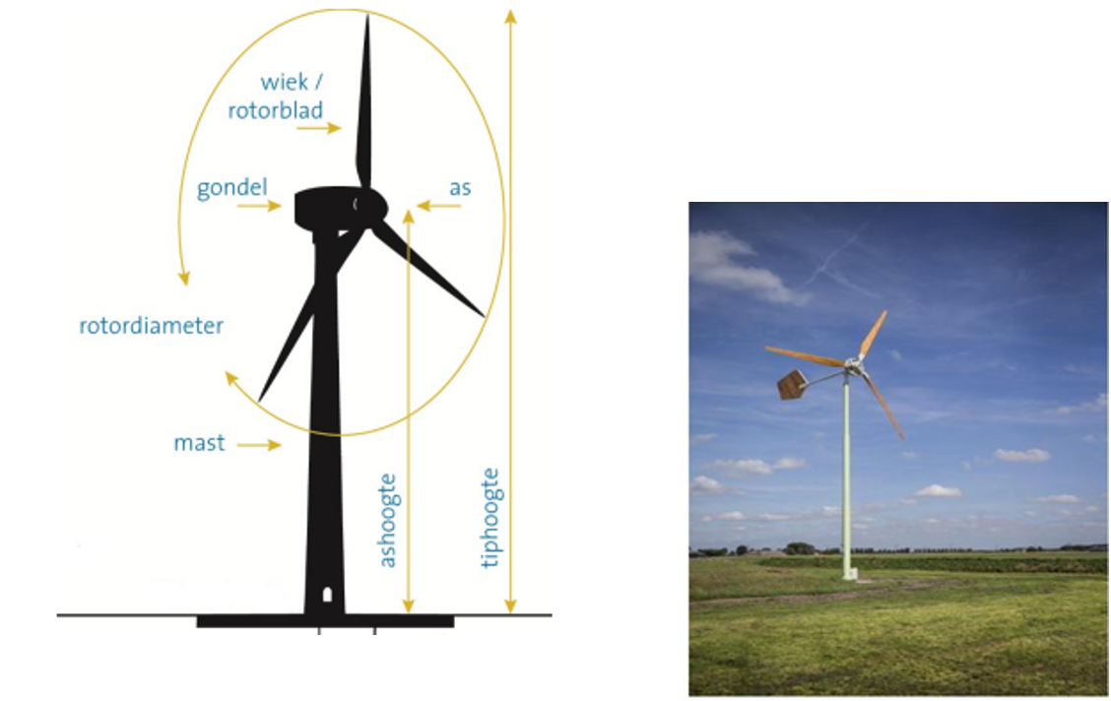

Verticale as (VAT-types)

Verticale as molens

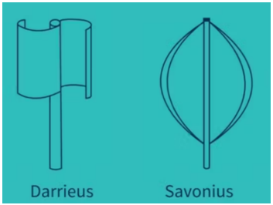

Bij verticale as molens (VAT types) staat de as loodrecht op de richting van de wind en de wieken of schoepen evenwijdig aan de as. VAT typen draaien niet met de windrichting mee en vangen de wind die loodrecht op de wieken komt. Deze worden ook wel windwokkels genoemd. We kennen de volgende types:

Dakgebonden

Voor een kleine dakgebonden windmolen is de hoogte maximaal 3m vanaf bovenkant bouwwerk gemeten. Dit betreft bij alle types en in alle gevallen de afmeting gemeten vanaf de montagebasis (dakoppervlak) tot de bovenkant van de gondel (soms ook rotor genoemd).

Buiten bestaand stads- en dorpsgebied

Het beleid van de provincie Zuid-Holland bepaalt dat ‘een omgevingsplan voor een gebied buiten het bestaand stads- en dorpsgebied kleinschalige windturbines met een as-hoogte tot 15 meter kan toelaten. We staan daarom alleen windmolens (zowel grondgebonden als dakgebonden) toe bij (agrarische) bedrijven en woningen buiten het bestaand stads- en dorpsgebied zoals bedoelt door de provincie. Uitgezonderd plaatsing van windmolen(s) bij een bedrijventerrein, maatschappelijke of sportbestemming binnen en buiten de bebouwde. Deze initiatieven zijn onder voorwaarden bespreekbaar.

De begrenzing van het ‘bestaand stads- en dorpsgebied' is opgenomen op een kaart: (https://staatvan.zuid-holland.nl/portfolio_page/bestaand-stads-en-dorpsgebied).

- Mocht deze begrenzing leiden tot onduidelijkheid dat kunnen als leidraad de volgende oude WRO bestemmingsplan meegenomen worden in de beoordeling:
  - Buitengebied 2011 Bergambacht + Buitengebied deelgebied Achterbroek: Ammerstol, Bergambacht en Berkenwoude
  - Landelijk gebied (voormalige gemeente Vlist): Haastrecht, Stolwijk en Vlist
  - Buitengebied: Schoonhoven
  - Buitengebied Ouderkerk aan den IJssel 2013 + IJsseldijk-Noord 2005: Ouderkerk aan den Ijssel
  - Bestemmingsplan IJsseldijk-West
  - Kattendijk + Middelblok: Gouderak
  - Landelijk Gebied (voormalige gemeente Nederlek): Lekkerkerk en Krimpen aan de Lek
- Natuurgebieden Veenweiden Krimpenerwaard (en de diverse deelgebieden)
En alle postzegelplannen in het buiten gebied.

4. Bestaande wet- en regelgeving
Dit beleid bevat geen allesomvattende beschrijving van alle bestaande wet- en regelgeving en andere randvoorwaarden. Bovendien worden normen en richtlijnen regelmatig vernieuwd. Toch worden hier wel enige kaders benoemd, omdat deze impact hebben op de omgeving en inwoners.

Het is de volledige verantwoordelijkheid van de initiatiefnemer om te zorgen voor een haalbaar en uitvoerbaar plan met inachtneming van de geldende wet- en regelgeving en de hieronder genoemde richtlijnen en normen en passend binnen de in dit beleid genoemde voorwaarden.

Enkele aandachtspunten uit wet- en regelgeving zijn:

- Externe veiligheid (voldoende afstand tot objecten en infrastructuur, denk aan hoogspanningsleidingen en gasleidingen);
- NEN-EN-IEC 61400-2 (richtlijn technisch ontwerp voor windturbines met een rotordiameter van maximaal 16 meter);
- Besluit bouwwerken leefomgeving (landelijke regels voor bouwwerken);
- Normen voor geluid en slagschaduw(Besluit kwaliteit leefomgeving en Bruidsschat Omgevingswet);
- Natuurbescherming (Flora en Fauna);
- Besluit activiteit leefomgeving;
Milieubelastende activiteit

In paragraaf 4.30 van het Besluit activiteiten leefomgeving (Bal) is een windturbine aangewezen als een milieubelastende activiteit. Voor een klein windturbine geldt dat deze ten minste vier weken voor ingebruikname gemeld moet worden. In artikel 4.427 van het Bal staat welke gegevens met deze melding aangeleverd moeten worden.

Externe Veiligheid

Windturbines zijn risicovolle objecten en kunnen effect hebben op de veiligheid van (zeer) kwetsbare en beperkt kwetsbare gebouwen en locaties in de omgeving (dus gebouwen van derden). Het Besluit kwaliteit leefomgeving (Bkl) beschermt deze gebouwen en locaties via instructieregels:

- Voor (zeer) kwetsbare gebouwen en locaties, zoals woningen, geldt een grenswaarde voor plaatsgebonden risico van 10-6.
- Voor beperkt kwetsbare gebouwen en locaties geldt een standaardwaarde voor plaatsgebonden risico van 10-5.
- Er gelden geen vaste afstanden (risicocontour) tot (zeer) kwetsbare gebouwen en locaties bij windturbines. De afstand moet berekend worden, dit blijkt uit bijlage VII van het Bkl.
- Er gelden bij windturbines geen aandachtsgebieden.
(Zeer) kwetsbare gebouwen en locaties mogen niet binnen de risicocontouren van het plaatsgebonden risico liggen. Voor beperkt kwetsbare gebouwen en locaties geldt in principe hetzelfde, maar bevoegd gezag kan hier gemotiveerd van afwijken.

Daarnaast gelden er beleidsregels om afstand te houden tot wegen, spoorwegen, vaarwegen en waterstaatswerken.

In artikel 4.430 van het Bal staat dat het ontwerp van een kleine windturbine moet voldoen aan de NEN-EN-IEC 61400-2.

5. Uitwerking beleid
5.1 Algemene voorwaarden:
Het verdient de voorkeur om in de eigen energiebehoefte te voorzien door middel van zonnepanelen op het dak. De mogelijkheden hiertoe moeten zijn verkend.
De windmolen is primair bedoeld om te voorzien in de eigen energiebehoefte;
De windmolens mogen een maximale as-hoogte van 15 meter hebben, dan wel maximaal 3 meter hoog bij een dakgebonden2 windmolen;
Windmolen(s) voldoen aan het Besluit kwaliteit leefomgeving. Bij een rotordiameter van meer dan 2 meter is een melding Besluit kwaliteit leefomgeving verplicht en moet een akoestisch onderzoek en slagschaduwonderzoek aangeleverd worden;
De windmolen(s) moeten zorgvuldig worden ingepast binnen de landschappelijke en cultuurhistorische kernkwaliteiten van het gebied. Indien het initiatief bestaat uit meer dan één windmolen dan dient een landschappelijk inpassingsplan te worden aangeleverd dat vooraf met de gemeente besproken wordt. Uitgangspunt is dat bij plaatsing van meerdere windmolens deze achter elkaar worden geplaatst in lijn met de hoofdrichting van de huidige bebouwing en het landschap of naast elkaar in lijn met de weg;
De kleurstelling van de windmolen is ingetogen en afgestemd op het landschap. In zijn algemeenheid stellen we dat de windmolen geen onnatuurlijke kleur, maar een in de omgeving passende kleur moet hebben. Een (sobere) kleurstelling die erop gericht is om botsingen met vogels te vermijden geniet onze voorkeur. Er wordt geen gebruik gemaakt van reflecterende materialen. Bij plaatsing van een extra windmolen op een later tijdstip moet de inpasbaarheid in de omgeving opnieuw beoordeeld worden.
De afstand van een windmolen tot:
gasinfrastructuur bedraagt niet minder dan 25 meter;
hoogspanningsinfrastructuur bedraagt niet minder dan de maximale werpafstand3 bij twee keer het nominaal toerental van de windmolen;
de gevel van de woningen van derden of een andere bestemming waar mensen permanent verblijven, niet zijnde een bedrijfswoning bedraagt niet minder dan vier maal de ashoogte van de windmolen;
openbaar gebied is zodanig dat de wieken of de constructie van de windmolen niet overhangt boven openbaar gebied.
Er is sprake geweest van participatie: door initiatiefnemer is met direct belanghebbenden overleg gevoerd over de plannen. Een verslag van de participatie moet bij de aanvraag gevoegd worden en de resultaten daarvan aan de gemeente ter beschikking gesteld worden;
Er wordt met initiatiefnemer een planschade/nadeelcompensatieverhaalsovereenkomst afgesloten;
Windmolens bij andere bestemmingen of locaties, behoudens die opgenomen onder 5.2, 5.3 en 5.4 zijn uitgesloten, met dien verstande dat plaatsing van windmolen(s) bij een maatschappelijke of sportbestemming4 binnen en buiten de bebouwde kom bespreekbaar is onder dezelfde voorwaarden als genoemd onder de in dit artikel genoemde voorwaarden en artikel 5.3;
De plaatsing van een windmolen (zowel grondgebonden als dakgebonden) blijft altijd maatwerk. De gemeente Krimpenerwaard kan daarom in voorkomende situaties nadere eisen stellen aan de plaats, omvang, het gebruik en de landschappelijke inpassing van windmolens of besluiten de aanvraag te weigeren, ten behoeve van:
de bezonningssituatie;
lichttoetreding in nabijgelegen bebouwing;
zichtlijnen of visuele hinder;
het voorkomen van slagschaduw;
risico's voor gevoelige of kwetsbare objecten en gebieden zoals weidevogelgebieden, kroonjuweel, beschermde bomen, beschermde stads- en dorpsgezichten, molenbiotoop etc;
de mogelijkheid tot voortzetting dan wel uitbreiding van een bestaand bedrijf;
een zorgvuldige landschappelijke inpassing.
Binnen één jaar nadat een kleinschalige windturbine definitief buiten gebruik is gesteld, deze bovengrondse constructie met de bijbehorende voorzieningen wordt verwijderd.
5.2 Plaatsing bij (agrarische) bedrijven buiten bestaand stads- en dorpsgebied
Voor het plaatsen van een windmolen bij (agrarische) bedrijven gelden ten opzichte van 5.1 de volgende aanvullende voorwaarden:

Plaatsing is alleen mogelijk bij (agrarische) bedrijven buiten bestaand stads- en dorpsgebied;
In beginsel maximaal 1 windmolen per (agrarisch) bedrijf. Onder voorwaarden kan het plaatsen van maximaal 2 windmolens bespreekbaar zijn;
Indien in een lintbebouwing al windmolen(s) zijn geplaatst, geldt dat de hiervoor gekozen locatie in een erfensemble mogelijk trendsettend is voor volgende aanvragen in het lint;
Uitgangspunt is plaatsing van de windmolen binnen het bouwvlak. Pas indien aantoonbaar is dat dit niet tot de mogelijkheid behoort (ook bij het ontbreken van een bouwvlak) en er geen zwaarwegende bezwaren zijn, kan overwogen worden de windmolen buiten het bouwvlak te plaatsen mits direct grenzend aan het bouwvlak en dit niet leidt tot aantasting van de landschappelijke waarden. Indien niet binnen het bouwvlak geplaatst, moet de windmolen binnen het bestemmingsvlak geplaatst worden met een afstand tot het ruimtelijk ensemble van maximaal de tiphoogte.
5.3 Plaatsing bij bedrijventerreinen
Voor het plaatsen van een windmolen bij of op een bedrijventerrein gelden ten opzichte van 5.1 de volgende aanvullende voorwaarden:

Plaatsing is alleen mogelijk op/bij het bedrijventerrein;
In beginsel geldt een maximum van 1 windmolen per bedrijf. Onder voorwaarden kan het plaatsen van maximaal 2 windmolens bespreekbaar zijn. Hier zitten strengere voorwaarden aan voor wat betreft de landschappelijke inpassing;
Op een bedrijventerrein geniet het de voorkeur dat meerdere bedrijven samen het initiatief nemen. In dat geval wordt het maximum aantal windmolens in overleg met de gemeente bepaald aan de hand van alle geldende voorwaarden en de inpasbaarheid. Een inpassingsplan is in dat geval een vereiste (zie ook de toelichting);
Uitgangspunt is plaatsing van de windmolen op of direct grenzend aan het eigen bouwvlak. Een locatie aan de rand van het bestemmingsvlak bedrijventerrein is bespreekbaar.
5.4 Plaatsing bij woningen buiten bestaand stads- en dorpsgebied
Voor het plaatsen van een windmolen bij een woning (niet zijnde een agrarische of bedrijfswoning) gelden ten opzichte van 5.1 de volgende aanvullende voorwaarden:

Plaatsing is alleen mogelijk bij woningen buiten bestaand stads- en dorpsgebied
Er geldt een maximum van 1 windmolen per woning;
Een VAT windmolen tot 5 meter hoogte (totale hoogte) valt onder een bouwwerk geen gebouw zijnde;
Uitgangspunt is plaatsing binnen het bouwvlak. Indien dit aantoonbaar niet tot de mogelijkheden behoort (ook bij het ontbreken van een bouwvlak) en er geen zwaarwegende bezwaren zijn, kan plaatsing op eigen terrein binnen het bestemmingsvlak wonen bespreekbaar zijn. Indien niet binnen het bouwvlak geplaatst, moet de windmolen binnen het bestemmingsvlak geplaatst worden met een afstand tot het ruimtelijk ensemble van maximaal de tiphoogte.
Een gezamenlijk initiatief geniet de voorkeur;
Bij een gezamenlijk initiatief dient een landschappelijk inpassingsplan bij de aanvraag gevoegd te zijn.
6. Toelichting
Zon en wind

De gemeente zet eerst in op zonnepanelen op dak, om de druk op het landschap en de leefomgeving te beperken. Over het algemeen blijkt dat voor bedrijfsmatige percelen zon en wind beide nodig zijn om een gelijkmatige stroomproductie te leveren verdeeld over dag-nacht en zomer-winter, zodat optimaal in eigen stroom kan worden voorzien. Als sprake is van een aanvullende energiebehoefte voor eigen verbruik dient eerst te worden gekeken of hierin kan worden voorzien met zonne‐energie. Wanneer het plaatsen van gebouwgebonden zonnepanelen niet mogelijk of wenselijk is (bijvoorbeeld doordat er een rieten dak is of aanpassing van de dakconstructie te veel kosten met zich meebrengt), om te kunnen voorzien in de energiebehoefte voor eigen gebruik, kan onder voorwaarden medewerking worden verleend aan het plaatsen van een windmolen. Dat kan bijvoorbeeld het geval zijn bij agrarische bedrijven die ook in de nachtperiode vaak een groot energieverbruik hebben waarin dan niet kan worden voorzien met zonnepanelen alleen. Voor de realisatie van twee windmolens dient een inpassingsplan met de gemeente besproken te worden, alvorens een aanvraag wordt gedaan. De nadruk bij de beoordeling ligt op de noodzaak van een tweede windmolen en de landschappelijke inpassing.

Geluid en slagschaduw windmolens

Voor het geluid geldt de normstelling uit het Besluit kwaliteit leefomgeving. Hierin staat opgenomen: een geluidsbelasting op een gevoelig gebouw van hoogstens 47 Lden en 41 dB Lnight. Hierbij hoeft geen rekening te worden gehouden met de woning die op het perceel staat waar de windmolen op staat.

Windmolens met een rotordiameter van meer dan 2 meter vallen onder het Besluit kwaliteit leefomgeving. Dit betekent dat een melding Besluit kwaliteit leefomgeving verplicht is en akoestisch en slagschaduwonderzoek moet worden aangeleverd waaruit blijkt dat voldaan wordt aan de geldende normen.

Indien sprake is van een rotorblad van minder dan 2 meter moet ook aan de geluidsnormen van het Besluit kwaliteit leefomgeving. De wetgever heeft alleen besloten dat de milieu impact van deze kleine windmolens zo gering is dat ze niet hoeven te worden gemeld. En dat het daarmee ook niet nodig is om een geluidsrapport op te laten stellen. De toegelaten geluidsbelastingen zijn in een rustige omgeving in de open lucht duidelijk merkbaar. Wij zijn ons ervan bewust dat de wetgever de mogelijkheid biedt om middels een maatwerkvoorschrift voor geluid een strengere eis te stellen voor de geluidsbelasting. Omdat wij het belang van windmolens inzien zullen wij terughoudend zijn in het stellen van strengere eisen. We hebben wel een afstandsnorm tot aangrenzende woningen opgenomen, zodat zij enige vorm van bescherming genieten.

Landschappelijke en cultuurhistorische kernkwaliteiten

De windmolen moet ingepast worden in de bestaande omgeving en passen bij de landschappelijke structuur. De inpassing bestaat uit de keuze voor de meest passende plek en grootte. Er dient rekening gehouden te worden met zichtlijnen in het landschap vanuit huizen, wegen, paden en monumentale gebouwen. De windmolen dient een onderdeel te vormen van het ruimtelijk ensemble van het erf. Bebouwing op het erf en windmolen vormen een ruimtelijke eenheid. Er moet voldoende aandacht besteed worden aan de inrichting en beplanting van het erf. De Erfgoedverordening en Erfgoednota en de Lijst rijks- en gemeentelijke monumenten moeten in acht worden genomen.

Een windmolen dient daarom bij voorkeur geplaatst te worden binnen het (agrarische) bouwvlak. We kijken hierbij naar de plaatsing van de mast. De wieken kunnen dus overhangen bij een bepaalde windrichting. Op deze manier vormt de kleine windmolen een ruimtelijke eenheid met de bebouwing en kan deze niet verstrooid over het hele landschap geplaatst worden. De kleine windmolen dient bij voorkeur aan de achterzijde van het erf (achtererf) te worden geplaatst (ten opzichte van de openbare weg en erf entree) maar altijd achter het hoofdgebouw.

Pas indien aantoonbaar is dat realisatie binnen het bouwvlak niet mogelijk is (ook wanneer geen bouwvlak aanwezig is) is een locatie, verder onder dezelfde inpassingsvoorwaarden, bespreekbaar binnen het bestemmingsvlak met een afstand tot het ruimtelijk ensemble van maximaal de tiphoogte.

Bij gebieden met een hoge landschappelijke en cultuurhistorische waarde (vanwege de verkavelingsstructuur, monumentale lintbebouwing) kan de aanwezigheid van kleine windmolens mogelijk leiden tot een onevenredige aantasting van de bestaande landschappelijke-, cultuurhistorische- en natuurwaarden. Voor kleine windmolens in dit soort landschappen geldt dat extra aandacht voor de ruimtelijke inpassing nodig is.

- Beschermingsgebieden:

In de Provinciale Omgevingsverordening Zuid-Holland zijn speciale

beschermingsgebieden binnen Krimpenerwaard aangewezen die onderdeel zijn van het Natuurnetwerk Nederland (NNN), kroonjuweel cultureel erfgoed en belangrijk weidevogelgebied. Natuurnetwerk Nederland en kroonjuweel cultureel erfgoed vallen op grond van het provinciale omgevingsbeleid binnen beschermingscategorie 1. Belangrijke weidevogelgebied valt onder beschermingsgebied categorie 2.

Bij ontwikkelingen zoals het plaatsen van kleine windmolens (zowel grondgebonden als dakgebonden) dient de ruimtelijke kwaliteit van deze gebieden behouden te blijven.

Cultuurhistorisch erfgoed:

De gemeente Krimpenerwaard kent verschillende soorten cultuurhistorisch erfgoed die wettelijke bescherming genieten.

Kleine windmolens kunnen het zicht op Rijks- of gemeentelijke monumenten verstoren of ontsieren. Voor kleine windmolens (zowel grondgebonden als dakgebonden) op minder dan 100 meter afstand van een Rijks- of gemeentelijk monument is extra aandacht voor ruimtelijke inpassing een vereiste.

In beschermd stads- of dorpsgezicht (in het buitengebied) geldt dat een positief advies van de Commissie Ruimtelijke Kwaliteit benodigd is.
Inpassingsplan

Om de inpasbaarheid te beoordelen en voor een snelle behandeling van de omgevingsvergunningaanvraag raden wij aan in alle gevallen de aanvraag te voorzien van een landschappelijk inpassingsplan waarin overzichtelijk de volgende informatie is opgenomen: welke locatie, bouwvlak en bestemmingsvlak, bestaande bebouwing, verschillende mogelijkheden voor plaatsing, zichtlijnen, aanwezigheid monumenten, zicht vanaf tiendwegen, afstand tot woningen van derden, slootpatronen en groen structuren op het erf en in de directe omgeving, ondersteund met situatiefoto’s. Bij een gezamenlijk initiatief op een bedrijventerrein of meerdere woningen is een inpassingsplan noodzakelijk.

Windmolens bij bedrijventerreinen

Ook op bedrijventerreinen zijn kleine grondgebonden windmolens kansrijk, omdat ze hier minder storend zijn in het straatbeeld en er doorgaans minder woningen aanwezig zijn die hinder van de molens kunnen ondervinden. Wel is maatwerk geboden voor de plaatsing van een kleine grondgebonden windmolen en een goede ruimtelijke inpassing is belangrijk. Zo is bijvoorbeeld een kleine windmolen op een bedrijventerrein aan de kant van een woonwijk minder wenselijk.

Een gezamenlijk initiatief van bedrijven op een bedrijventerrein voor de plaatsing van een kleinschalige windmolen heeft de voorkeur, waarbij de opstelling van de windmolen(s) de ruimtelijke structuur van het bedrijventerrein versterkt of bijvoorbeeld de begrenzing van het bedrijventerrein markeert. Dit kan bijvoorbeeld georganiseerd worden door samen met andere ondernemers een Bedrijven Investeringszone op te richten. Plaatsing is altijd op of in de directe nabijheid (bijvoorbeeld groenstrook langs het bedrijventerrein).

Windmolens bij woningen in het landelijk gebied

Wij zien zeker mogelijkheden voor windmolens bij woningen in het landelijk gebied. Gezien de hoge kosten die hiermee gemoeid zijn, zal in veel gevallen sprake moeten zijn van een gezamenlijk initiatief om dit rendabel te krijgen. Dit geniet dan ook de nadrukkelijke voorkeur. Als gemeente staan wij open het gesprek met initiatiefnemers hierover aan te gaan en samen naar de best passende mogelijkheden te zoeken. Vooroverleg is noodzakelijk om in gezamenlijkheid tot een inpasbaar plan te komen.

Draagvlak en participatie

Initiatiefnemer heeft een inspanningsverplichting voor het creëren van draagvlak; dit dient aantoonbaar (en verifieerbaar) gemaakt te worden. De initiatiefnemer kan dit aantonen met (aan te leveren) verslagen van bijeenkomsten met direct belanghebbenden, door inzicht te geven in hoe het plan is verrijkt met hun inbreng en wensen en/of door middel van handtekeningen van direct belanghebbenden onder een verklaring van geen bezwaar.

Draagvlak moet gezocht worden, maar het betreft nadrukkelijk geen resultaatverplichting. Als er geen of onvoldoende draagvlak is, maar het initiatief voldoet wel aan alle randvoorwaarden, dan kan er alsnog medewerking worden verleend.

Overzicht aan te leveren aanvullende stukken bij de aanvraag omgevingsvergunning.

Indien de stukken compleet aangeleverd worden kan de aanvraag sneller in behandeling genomen worden:

- Toelichting waaruit blijkt dat de windmolen noodzakelijk is om te voorzien in de eigen energie behoefte. (verbruik voorgaande jaren , opbrengst zonnepanelen, verwachte energie opbrengst windmolen);
- Indien van toepassing: toelichting waarom zonnepanelen niet aangebracht kunnen worden;
- Indien van toepassing: (landschappelijk) inpassingsplan (wij raden aan dit bij iedere aanvraag te voegen, zie toelichting hierboven);
- Indien van toepassing: akoestisch onderzoek en slagschaduwonderzoek;
- Indien van toepassing: natuurtoets;
- Indien van toepassing: stikstofberekening;
- Participatieverslag (toelichting of en hoe sprake is geweest van participatie);
- Nader te bepalen onderzoeken of certificeringen
- Onderbouwing externe veiligheid
Wij raden initiatiefnemers uitdrukkelijk aan om vooraf met de gemeente in overleg te treden.

Hoofdstuk 5 Horecabeleid buitengebied gemeente Krimpenerwaard 2020

Inleiding en doelstelling

Doel beleidsregel

Het doel van de beleidsregel Horecabeleid Buitengebied Krimpenerwaard is het scheppen van duidelijke ruimtelijke kaders voor het exploiteren van horeca in het buitengebied. Hiermee wordt een bijdrage geleverd aan het bereiken van een goede balans tussen horeca als belangrijke economische en recreatieve/ontspannende functie enerzijds en het bewaken van de kwaliteiten van het buitengebied in de gemeente Krimpenerwaard anderzijds. Daarnaast wordt beoogd oneerlijke concurrentie tegen te gaan. De positieve aspecten van de horeca moeten zoveel mogelijk gestimuleerd worden en de negatieve aspecten moeten zo veel mogelijk voorkomen worden. Het uiteindelijke doel is het creëren van een aantrekkelijk verblijfsklimaat in het buitengebied voor zowel bewoners, (horeca)ondernemers en recreanten.

De keuzes die in deze beleidsregel zijn gemaakt sluiten aan bij de wens extra ruimte te bieden aan ontwikkelingen in het buitengebied en tegelijkertijd het woon- en leefklimaat te beschermen. Hiervoor zijn in de beleidsregel aspecten genoemd die hierbij een rol spelen, zoals verkeer en het genoemde woon- en leefklimaat. Daarnaast zijn gebiedsindeling en een indeling van soorten horeca opgenomen, met name gericht op het behoud van het woon- en leefklimaat van de onderscheiden gebieden. Het ligt in de bedoeling de beleidsregel te vertalen in een ruimtelijk plan: een paraplubestemmingsplan met een wijzigingsbevoegdheid voor het college.

Opzet

De beleidsregel bestaat uit twee delen. Het eerste deel (hoofdstuk 2 en 3) omvat heldere regels die eenieder in staat stelt om een ruimtelijke afweging te kunnen maken of op bepaalde locaties wel of geen nieuwe horeca-activiteiten mogelijk zijn. Deze regels dienen enerzijds om horeca- initiatieven in het buitengebied objectief te kunnen beoordelen op ruimtelijke inpasbaarheid, zowel door initiatiefnemers als door plantoetsers; anderzijds als kader voor toezicht- en handhaving.

Het tweede deel van dit beleid (hoofdstuk 4) heeft een informerend doel. De beoordeling of een initiatief al dan niet mogelijk is vindt niet alleen plaats op ruimtelijke gronden. Er geldt immers een groot aantal regels waaraan een initiatief respectievelijk de initiatiefnemer ook moet voldoen. In dit beleid wordt daarom ook aandacht besteed aan die aspecten, zodat een initiatiefnemer bij voorbaat de kansrijkheid van zijn/haar initiatief kan bepalen.

Huidige situatie

De huidige horecamogelijkheden die opgenomen zijn in de bestemmingsplannen voor het buitengebied zijn gebaseerd op het beleid ‘Vernieuwend ondernemen’. Op basis van dit beleid is in (voormalige) agrarische bestemmingen als nevenactiviteit een theeschenkerij, tot een oppervlakte van 50 m² bvo, toegestaan. Bij omgevingsvergunning kan het college afwijken ten behoeve van het uitoefenen van ondergeschikte nevenactiviteiten in de bestaande bijgebouwen, naast de agrarische bedrijfsfunctie, waarbij onder andere de functies overige dagrecreatie, zoals bezoektuinen, tentoonstellingsruimte, museum, educatie en voorlichting en commerciële dienstverlening, zoals verhuur van vergader- of workshopruimte, zijn toegestaan.

Afbakening toepassingsbereik

De beleidsregel is, zoals gezegd, primair bedoeld om de ruimtelijke inpassing van (nieuwe) horeca-initiatieven van een passend kader te voorzien. Of een horecabedrijf of –functie gevestigd kan worden op een locatie wordt bepaald door de planologische mogelijkheden (het bestemmingsplan). De beleidsregel biedt hiervoor geen grondslag; de beleidsregel geeft alleen antwoord op de vraag in hoeverre er kan worden meegewerkt met een nieuw initiatief, dan wel in hoeverre een bestaand horecabedrijf- of functie kan worden uitgebreid.

In bestemmingsplannen wordt een integrale ruimtelijke afweging gemaakt van alle mogelijke en gewenste functies in een bepaald gebied. Dit houdt in dat het bestemmingsplan te allen tijde bepalend is of een horecabedrijf op bepaalde locaties bij recht wel of niet is toegestaan.

Voorts kan een concreet initiatief met behulp van een omgevingsvergunning worden toegestaan: er wordt dan met behulp van een ‘kruimelontheffing’ of uitgebreide omgevingsvergunning van het bestemmingsplan afgeweken. Dit laatste betreft discretionaire bevoegdheden van B&W, zodat per geval een afweging moet worden gemaakt of met een initiatief wordt meegewerkt. Nadere invulling en regulering kan verder plaatsvinden.

De beleidsregel Horecabeleid Buitengebied Krimpenerwaard zal de ruimtelijke kaders aangeven en als uitgangspunt c.q. bouwsteen fungeren voor de bestemmingsplannen buitengebied. De beleidsuitgangspunten vormen ook de bouwstenen voor de nog op te stellen Omgevingsvisie Krimpenerwaard en het Omgevingsplan Krimpenerwaard (>2020). Samen met de hierboven genoemde wetgeving en de APV zal dit in combinatie met handhavingsafspraken een helder vestigingsbeleid bieden.

Ruimtelijk inpassing horecabeleid

Leeswijzer

De bedoeling is dat de beleidsregel duidelijkheid schept over de locatie, de omvang en de categorieën (1 t/m 4) van horecabedrijven en/of -voorzieningen. Hiertoe wordt gebruik gemaakt van de kwaliteiten van het buitengebied van Krimpenerwaard dat daartoe in verschillende gebieden wordt ingedeeld. Per gebied wordt aangegeven welke categorie horeca is toegestaan en in welke vorm (omvang).

Hierna zullen eerst de verschillende gebieden in de Krimpenerwaard beschreven worden. Daarna zullen de verschillende soorten horecabedrijven- c.q. vormen worden uitgewerkt. Tot slot wordt aangegeven wat precies is toegestaan per horecabedrijf- c.q. vorm.

Gebiedsbeschrijving

Het veenweidegebied van Krimpenerwaard is een bijzonder polderlandschap. De vele slootjes en veenputten, de smalle wegen en bebouwingslinten maken het gebied waardevol. Het heeft ook een belangrijke ecologische functie. Een oppervlakte van circa 2.250 hectare, op een totale oppervlakte van 16.131 hectare, is begrensd als natuurgebied en maakt deel uit van het Natuur Netwerk Nederland (NNN); voorheen bekend als de ecologische hoofdstructuur (Ehs). Een deel van het gebied is door de provincie Zuid-Holland aangewezen als provinciaal stiltegebied dat deels een overlap heeft met de begrensde natuur.

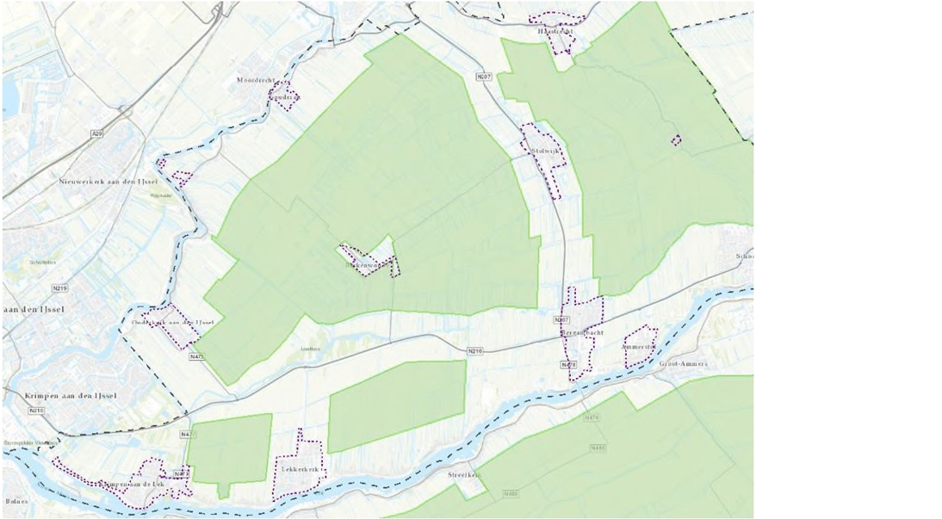

Figuur 1 Provinciale stiltegebieden in de Krimpenerwaard

Naar het zuiden toe gaat de polderstructuur over in de dijkstructuur van de Lekdijk. Hier ligt ook een aantal van de grotere kernen (Schoonhoven, Bergambacht, Lekkerkerk). De bijzondere structuur van het gebied biedt veel mogelijkheden. Er sprake van relatief veel karakteristieke gebouwen en de erven zijn vaak groot; er is dus veel ruimte om iets mee te doen. De structuur leidt echter ook tot beperkingen. Geluid vanuit horecagelegenheden, al dan niet met een terras, en verkeersbewegingen van en naar de horecagelegenheid, kan snel tot problemen leiden. Niet onbelangrijk is dat veel mensen juist in het buitengebied zijn gaan wonen vanwege de rust.

In het kader van dit horecabeleid voor het buitengebied onderscheiden wij drie deelgebieden. Daarbij is gekeken naar de structuur van het landschap, maar ook naar de (verkeerskundige) dynamiek. Deze gebieden zijn:

De hoofdstructuur;
De dijklinten;
De veenweidegebieden.
De hoofdstructuur

Dit zijn de belangrijkste provinciale wegen, de N207, de N228 en de N210, die door het gebied lopen. Er is nog een aantal provinciale wegen; de N216 nabij Schoonhoven, die de verbinding vormt tussen de N210 en het veer naar Groot-Ammers/Gorinchem, en nog een paar provinciale wegen die de N210 verbinden met de kernen. Alleen de hoofdaders N207, N228 en N210 beschouwen we in het kader van het horecabeleid buitengebied als hoofdstructuur.

De drie provinciale wegen voorzien in een snelle ontsluiting van het gebied. Het is een relatief grootschalige structuur die voor het grootste deel door open gebied loopt, hier en daar begeleid door bomenrijen en andere beplanting. Binnen de zone van de hoofdstructuur ligt één van de Toeristische Overstappunten (TOP) in de Krimpenerwaard, namelijk de TOP Loetbos. Dit is een punt waar dagrecreanten hun auto kunnen parkeren en het gebied als uitgangspunt nemen voor een fiets-, wandel-of kanotocht. De indicatieve ‘zone hoofdstructuur’ wordt globaal begrensd op een afstand van 300 meter aan weerszijde van de genoemde provinciale wegen. Recreatieve ‘hotspots’ als golfcentrum Crimpenerhout en Kanocentrum Loetbos liggen binnen deze indicatieve zone hoofdstructuur. De zone heeft deels een overlap met begrensde natuur; Natuur Netwerk Nederland (NNN). Hier zullen de gebruiksmogelijkheden van gronden in sommige gevallen beperkt(er) zijn.

De Dijklinten

De (rivier)dijken langs de Lek en de Hollandsche IJssel, de Steinsedijk, de Lageweg (‘shortcut’ van de Groenedijk in Ouderkerk aan den IJssel) en de ‘dijken’ aan weerszijde van de Vlist. Alleen de percelen die een rechtstreekse ontsluiting hebben op deze ‘dijken’ vallen binnen dit deelgebied.

De dijken zijn vanuit hun (veelal) waterstaatkundige functie hoger gelegen. Het zijn linten die, op de Lageweg na, de organische structuur van de rivieren volgen. De grote rivierdijken (Lek, Hollandsche IJssel) zijn wat breder en vaak ook wat intensiever gebruikt, de Vlistdijk en de Steinsedijk zijn wat smaller en bochtiger, alhoewel de weg aan de Westvlisterdijkzijde breder is dan aan de Oostvlisterdijkzijde, die meer voor fietsers is ingericht. Vanaf de dijken is er vaak open zicht op het water en het achterland. In sommige gevallen, met name langs de Vlist, is ook sprake van intensieve beplanting, wat de beleving afwisselend maakt. De Lageweg is vanuit waterstaatkundig oogpunt geen dijk maar wordt in het kader van dit beleid wel als zodanig beschouwd. De Steinsedijk heeft overigens formeel inmiddels ook geen waterstaatkundige functie meer.

De bebouwing staat onderaan de dijk of dicht op de weg, en varieert van individuele bebouwing tot bebouwingslinten, die soms zijn uitgegroeid tot een kern. Met name de Vlistdijk, die over het algemeen een wat kleiner schaalniveau heeft, is interessant als toeristische fietsroute.

De veenweidegebieden

De veenweidegebieden zijn de planmatig gerealiseerde droogmakerijen. De gebieden bestaan uit langs-ontginningsassen, met loodrecht daarop de diepe slagenverkaveling. De slotenpatronen met soms veenputten, de weilanden en de verre zichten zijn kenmerkend voor de veenweidegebieden. Dit gebied heeft een rustig karakter. De ontginningsassen (Tiendwegen) zijn smalle wegen, aan één of twee zijden begeleid door sloten, waarlangs vaak de voor de streek karakteristieke knotwilg is te vinden. De Tiendwegen worden vooral gebruikt voor bestemmingsverkeer maar ook als wandel- en fietsroutes, wat de routestructuren zeer geschikt maakt voor extensieve dagrecreatie. Langs de Tiendwegen is in de afgelopen eeuwen woonbebouwing ontstaan en er zijn relatief veel agrarische bedrijven te vinden. Vanwege de schaalvergroting in de landbouw komen steeds meer agrarische complexen leeg te staan wat kansen biedt voor vestiging van horecabedrijven, zoals theetuinen.

Soorten horecabedrijfsvoering

Horeca-activiteiten kunnen in drie vormen uitgevoerd worden: zelfstandig, als nevenfunctie of als ondersteunende functie.

Zelfstandig horecabedrijf

- Horeca is de hoofdactiviteit op een perceel. Voorbeelden zijn een zelfstandig restaurant of café;
- De activiteiten is als hoofdbestemming in het bestemmingsplan geregeld. Bijvoorbeeld met de bestemming ‘Horeca’;
- De horeca is in principe toegankelijk voor iedereen.
Horeca als nevenfunctie

- De activiteit Horeca wordt uitgevoerd naast een andere functie op het perceel. Dit kan bijvoorbeeld wonen, (dag)recreatie (zoals een camping) of agrarisch zijn. Een voorbeeld is een theetuin. De horeca- activiteit krijgt nooit de overhand. Dat wordt geregeld door maximale maten op te nemen in een definitie.
- De horecafunctie is alleen overdag en in de vroege avonduren geopend. Dat betekent concreet dat deze alleen tussen 9:00 en 22:00 uur geopend mag zijn;
- De horecafunctie is voor iedereen toegankelijk.
Horeca als ondersteunende functie

- De activiteit Horeca wordt uitgevoerd ter ondersteuning van de hoofdfunctie op het perceel. Voorbeeld is een kaasboerderij, die na een rondleiding een consumptie aanbiedt;
- De openingstijden van de horecafunctie zijn gekoppeld aan die van de hoofdfunctie;
- De horecafunctie is alleen toegankelijk voor bezoekers van de hoofdfunctie; de horeca is dus geen doel op zich.
De aard van de horeca-activiteiten

Om per gebied goed te bepalen welke horeca is toegestaan, is het van belang om diverse categorieën te onderscheiden binnen de drie soorten horeca zoals hiervoor beschreven. De nieuwe indeling bestaat uit 4 categorieën. Bij deze categorieën spelen de openingstijden een belangrijke rol. Verder is het al dan niet verstrekken van alcohol opgenomen. Dit is gedaan, omdat bij het schenken van alcohol randvoorwaarden vanuit de Drank- en horecawetvergunning gelden. Als signaalfunctie is dit onderscheid opgenomen.

Categorie 1: daghoreca zonder alcohol

Dit betreft horecabedrijven waar bezoekers overdag heen komen om een consumptie te nuttigen. In deze zaken wordt geen alcohol geschonken. Het gaat om lichte daghoreca, direct mogelijk op basis van het bestemmingsplan. Onder deze categorie kunnen ook accommodaties voor het organiseren van bijeenkomsten, zoals vergaderingen en seminars vallen. Gedacht moet bijvoorbeeld worden aan een theetuin of een lunchroom.

- Er wordt geen alcohol geschonken;
- De horecafunctie is alleen overdag geopend. Dat betekent concreet dat deze alleen tussen 9:00 en 19:00 uur geopend mag zijn. In de zomerperiode (mei-september) mag de horecafunctie tot 20:00 uur geopend zijn.
Categorie 2: daghoreca met alcohol

Dit betreft daghorecazaken waar alcohol geschonken wordt. Onder deze categorie kunnen ook accommodaties voor het organiseren van bijeenkomsten, zoals vergaderingen en seminars vallen. Het vieren van kleinschalige (verjaardags) feesten valt hier ook onder.

- De ondernemer beschikt over een Drank- en horecawetvergunning;
- De horecafunctie is alleen overdag en in de vroege avonduren geopend. Dat betekent concreet dat deze alleen tussen 9:00 en 22:00 uur geopend mag zijn.
Categorie 3: dag- en avondhoreca met alcohol

Dit betreft horecazaken die naast de dagperiode ook in de avondperiode geopend zijn, waar alcohol wordt geschonken, vaak in combinatie met de verkoop van eten (restaurants). Onder deze categorie kunnen ook accommodaties vallen voor het organiseren van bijeenkomsten, zoals vergaderingen en seminars, en feesten en partijen.

- De ondernemer beschikt over een Drank- en horecawetvergunning;
- De eigenaar mag de zaalaccommodatie niet verhuren aan derden onder de conditie dat deze hun eigen (alcoholische) drank mee mogen nemen. Dit is in strijd met artikel 25 Drank- en horecawet;
- De horecafunctie is alleen in de dag- en avondperiode geopend. Dat betekent concreet dat deze tussen 9:00 en 24:00 uur geopend mag zijn, dus ook buiten de zomerperiode om (oktober-april).
Horeca in categorie 3 kan niet als ondersteunende functie worden uitgevoerd.

Categorie 4: dag, avond- en nachthoreca met alcohol

Dit betreft horecazaken die in de dag, avond- en in de nachtperiode geopend zijn, waar alcohol wordt geschonken, vaak in combinatie met de verkoop van eten (restaurant). Onder deze categorie kunnen ook accommodaties vallen voor het organiseren van bijeenkomsten, seminars en feesten en partijen.

- De ondernemer beschikt over een Drank- en horecawetvergunning;
- Openingstijden zijn geregeld in de APV. Concreet betekent dit dat de horecafunctie tot 2:00 uur ’s nachts geopend mag zijn;
- Horecabedrijven die op grond van het Activiteitenbesluit meldingsplichtig zijn, en waaraan geen aangebouwde woningen gesitueerd zijn worden geacht een akoestisch onderzoek uit te (laten) voeren als ze meer dan 80 dB(A) muziekgeluid produceren. Als er sprake is van aangebouwde woningen dan geldt de onderzoeksverplichting bij het produceren van meer dan 70 dB(A) muziekgeluid.
Horeca in categorie 4 kan niet als neven- of ondersteunende functie uitgevoerd worden.

Beleidskeuzes

Keuzes en voorwaarden

Aan de hand van voorstellen en keuzes uit hoofdstuk 2 is het beleid vormgegeven. Hierin is per deelgebied aangegeven welk type horeca toegestaan is.

Daarbij worden twee punten specifiek opgemerkt:

- Horeca in het buitengebied is in principe alleen toegestaan in de bestaande bedrijfsbebouwing. In bepaalde situaties kan nieuwbouw worden toegestaan. Bijvoorbeeld in de zone langs de hoofdstructuur. Wel ook kan worden overwogen om specifieke locaties nieuwbouw toe te staan indien anders niet kan worden voldaan aan de eisen die de Drank- en horecawet (zie hoofdstuk 5) aan de inrichting stelt, bijvoorbeeld voor de bouw van sanitaire voorzieningen. Voorwaarde is wel dat het beleid de horeca-inrichting toestaat;
- Binnen de verschillende categorieën is in principe zaalverhuur mogelijk. Deze vorm van exploitatie heeft een bijzondere positie in het buitengebied. Zaalverhuur zorgt namelijk voor een toestroom van grotere groepen naar de zaalverhuurlocatie. De verkeersafwikkeling en parkeren kunnen dan een grote ruimtelijke impact hebben op de omgeving. Verder is een aandachtspunt, met name bij categorie 3 en 4, dat er feesten georganiseerd kunnen worden. Zaalverhuur kan daarom snel leiden tot overlast. Om die reden dient zaalverhuur expliciet te zijn toegestaan in het bestemmingsplan dan wel te zijn toegestaan met behulp van een omgevingsvergunning ‘strijdig gebruik’. Gelet op het voorgaande gelden bij zaalverhuur altijd extra ruimtelijke eisen op basis van het bestemmingsplan.
De beleidskeuzes zijn in de volgende paragrafen toegelicht.

Gebied 1: de hoofdstructuur

Categorie | Aard | Randvoorwaarden
Algemeen:

- Horecavestigingen mogen alleen in of aansluitend aan bebouwingsclusters gerealiseerd worden.
- De vestiging van solitaire horecavestigingen is alleen bij uitzondering mogelijk. Medewerking kan verleend worden als een horecavestiging een belangrijke aanvulling is op het bestaande horecabestand.
- Horeca mag alleen in bestaande bebouwing gerealiseerd worden. Voor nieuwbouw zal altijd een aparte Ruimtelijke afweging gemaakt moeten worden.
- De horeca-activiteiten mogen geen beperkingen opleggen bij aangrenzende functies.
- Aangetoond moet worden op welke manier omwonenden en andere belanghebbenden betrokken zijn in het voorgenomen plan c.q. draagvlak is gecreëerd is voor de ontwikkeling (participatie).
1 | Neven- en ondersteunend | Toegestaan
2 | Hoofd, neven- en ondersteunend | Toegestaan
3 | Hoofdfunctie, neven | Voor nieuwe horecaontwikkelingen in deze categorieën is altijd een planologische procedure nodig. Daarbij geldt dat:  - Voorzien moet worden in een goede ontsluiting op de hoofdstructuur; de horeca mag niet leiden tot overlast van het wegennet;  - Er moet worden voorzien in een veilige verkeersafwikkeling;  - Er sprake moet zijn van een goed woon- en leefklimaat voor omwonenden.
4 | Hoofdfunctie

Gebied 2: De Dijklinten

(waaronder de wegen langs De Vlist, Lageweg en de Steinsedijk)

Categorie | Aard | Randvoorwaarden
Algemeen:

- Horeca mag alleen in bestaande bebouwing gerealiseerd worden;
- De horeca-activiteiten mogen geen beperkingen opleggen op aangrenzende functies.
Indien zich een goed initiatief aandient, dient de initiatiefnemer aan te tonen dat:

- Het concept een bijdrage levert aan de beleving van het buitengebied van de Krimpenerwaard;
- Dit concept passend is voor deze locatie;
- Sprake is van een goede verkeersafwikkeling;
- Geen belemmeringen op aangrenzende percelen optreden;
- op welke manier omwonenden en andere belanghebbenden betrokken zijn in het voorgenomen plan c.q. draagvlak is gecreëerd is voor de ontwikkeling (participatie).
1 | Neven- en ondersteunend | Horeca als neven- of ondersteunende activiteit is toegestaan tot een oppervlakte van 100 m2.
2 | Hoofd, neven- en ondersteunend | Horeca als neven- of ondersteunende activiteit is toegestaan tot een oppervlakte van 100 m2. Voor initiatieven waarbij horeca de hoofdactiviteit is een planologische procedure nodig. Daarbij wordt op basis van bovengenoemde argumenten een afweging gemaakt.
3 | Hoofdfunctie, neven | In dit geval is altijd een planologische procedure nodig. Daarbij wordt op basis van bovengenoemde argumenten een afweging gemaakt.
4 | Hoofd | Categorie 4-horeca is niet toegestaan.

Gebied 3: Veenweidegebieden

Categorie | Aard | Randvoorwaarden
Algemeen:

- Horeca mag alleen in bestaande bebouwing gerealiseerd worden;
- De horeca-activiteiten mogen geen beperkingen opleggen op aangrenzende functies.
Indien zich een goed initiatief aandient, dient de initiatiefnemer aan te tonen dat:

- Het concept een bijdrage levert aan de beleving van het buitengebied van de Krimpenerwaard;
- Dit concept specifiek is voor deze locatie;
- Sprake is van een goede verkeersafwikkeling;
- Geen belemmeringen op aangrenzende percelen optreden;
- op welke manier omwonenden en andere belanghebbenden betrokken zijn in het voorgenomen plan c.q. draagvlak is gecreëerd is voor de ontwikkeling (participatie).
1 | Neven- en ondersteunend | Horeca als neven- of ondersteunende activiteit is toegestaan tot een oppervlakte van 100 m2. Daarbij wordt op basis van bovengenoemde argumenten een afweging gemaakt.
2 | Hoofd, neven- en ondersteunend | Horeca als neven- of ondersteunende activiteit is toegestaan tot een oppervlakte van 100 m2. Voor initiatieven waarbij horeca de hoofdactiviteit is een planologische procedure nodig.
3 | Hoofd, neven | Categorie 3 is niet toegestaan in dit gebied. Bestaande horeca-inrichtingen, die in het bestemmingsplan expliciet een horecabestemming hebben gekregen, uitgezonderd.  Toepassing hardheidsclausule bij uitzondering mogelijk. Zie paragraaf 5.1.
4 | Hoofd | Categorie 4 is niet toegestaan in dit gebied. Bestaande horeca-inrichtingen, die in het bestemmingsplan expliciet een horecabestemming hebben gekregen, uitgezonderd.  Toepassing hardheidsclausule bij uitzondering mogelijk. Zie paragraaf 5.1

Afwijkingsmogelijkheden

Incidentele activiteiten

B&W kunnen bij horeca-categorie 2 incidenteel activiteiten toe staan na 22.00 uur. Normaal gesproken wordt dat alleen toegestaan bij horeca-activiteiten die in horeca categorie 3 vallen (tot 24:00 uur). Het is vaak niet gewenst om een dergelijke inrichting tot volwaardige categorie 3 aan te wijzen. Wel kan het, in het kader van de beleefbaarheid van het buitengebied, gewenst zijn om wat ruimte te bieden voor bepaalde activiteiten (bijvoorbeeld een bruiloftsfeest na een diner). Afwijking geschiedt middels een tijdelijke omgevingsvergunning waarbij voor maximaal zes dagen per kalenderjaar kan worden afgeweken (dus een tijdelijke vergunning kan worden verleend) van de sluitingstijden die zijn opgenomen in het bestemmingsplan (Ruimtelijke afweging). Voorts kan een evenementenvergunning en een ontheffing van de sluitingstijden uit de APV noodzakelijk zijn om de incidentele afwijking(-en) mogelijk te maken (afweging op milieugronden).

Dat kan onder de volgende voorwaarden:

- De latere openingstijden gelden voor maximaal 6 dagen per kalenderjaar;
- De activiteiten zijn tot 24.00 uur toegestaan;
- Er mag geen sprake zijn van versterkte muziek;
- Het parkeren en de verkeersafwikkeling moeten geborgd zijn;
- De initiatiefnemer moet vooraf bij B&W een aanvraag om een tijdelijke omgevingsvergunning indienen;
- Indien blijkt dat na de zes evenementen/activiteiten de afwijking niet passend blijkt of voor (onevenredige) overlast zorgt, dan wordt de tijdelijke omgevingsvergunning voor de toekomst niet meer verleend.
Overige wet- en regelgeving en andere aanvullende regels

Algemeen: overige wet- en regelgeving

Op horecabedrijven is een veelheid aan (vaak complexe) wettelijke voorschriften van toepassing. Deze voorschriften worden gesteld in het belang van de openbare orde en veiligheid, de ruimtelijke ordening, het milieu en op grond van overwegingen van sociaal hygiënische en sociaaleconomische aard. Het betreft wettelijke regelingen van zowel het rijk als de gemeente. De uitvoering van deze regelingen berusten bij diverse instanties. Dit betekent dat een initiatief, naast de ruimtelijke afweging, onder andere voldaan moet worden aan de volgende wet- en regelgeving:

- Drank- en Horecawet (DHW); van toepassing op (horeca)bedrijven die alcoholhoudende dranken verstrekken;
- De Algemene Plaatselijke Verordening (APV); de initiatiefnemer dient te voldoen aan de regels die op basis van de APV worden gesteld aan activiteiten die in en rondom het horecabedrijf plaatsvinden. In dit verband moet bijvoorbeeld gedacht worden aan een horeca-exploitatievergunning en een eventuele evenementenvergunning;
- De Wet BIBOB; ter voorkoming van het faciliteren door de overheid van criminele activiteiten; deze ‘BIBOB’-toets is vaak verbonden aan de verlening van een horeca- exploitatievergunning;
- De Wet milieubeheer en het Activiteitenbesluit (omgevingsvergunning milieu/ melding / geluid);
- Brandveiligheid en bouwen (Bouwbesluit/ brandweer).
De initiatiefnemer/ ondernemer is in eerste instantie zelf verantwoordelijk voor het voldoen aan de verplichtingen die voortvloeien uit bovenstaande wet- en regelgeving; dit betekent dat laatstgenoemde in eerste instantie zelf moet (laten) bepalen in hoeverre de door hem/haar gewenste horecafunctie past binnen de hiervoor geschetste toetsingskaders. Daarbij komt dat bovenstaande opsomming niet limitatief is.

Hierna zal bij enkele aanvullende aspecten, voortvloeiend uit bovengenoemde regelgeving, nader worden stilgestaan.

Specifiek: aanvullende regels

Levende muziek

Wettelijke geluidsnormen voor het ten gehore brengen van levende muziek zijn streng. De normen voor geluid zijn in het Activiteitenbesluit vastgelegd. Binnen de openingstijden is levende muziek in de categorieën 1 t/m 4 binnen de inrichting toegestaan, mits wordt voldaan aan de normen die hiervoor zijn gesteld.

Levende muziek in de buitenruimte is met een ‘kennisgeving incidentele festiviteit’ toegestaan. De gemeente heeft namelijk op basis van de APV de mogelijkheid om een horecaondernemer op verzoek ontheffing te verlenen van de gestelde geluidsnormen uit het Activiteitenbesluit. Dit betekent niet dat de ondernemer op die dagen ‘vrij spel’ heeft; overmatige geluidshinder zal altijd moeten worden voorkomen. Het doel is om de horecabedrijven de mogelijkheid te bieden om op een beperkt aantal dagen binnenshuis en buitenshuis (binnen de inrichtingsgrenzen) activiteiten te organiseren die anders vanwege de strenge geluidsnormen niet mogelijk zouden zijn. Hiermee wordt tegemoetgekomen aan de maatschappelijke functie van de horeca. Een bepaalde mate van geluidsoverlast moet op die momenten dus door de omgeving worden geaccepteerd. Daar staat tegenover dat de situatie zowel voor ondernemers als omwonenden inzichtelijk is.

Incidentele festiviteiten

Het is de exploitant van de inrichting toegestaan om maximaal twaalf keer per kalenderjaar incidentele feesten te houden, mits de houder van de inrichting hiervan ten minste twee weken vóór de aanvang van de festiviteiten het college op de hoogte heeft gebracht via een daarvoor beschikbaar formulier. Hierbij geldt dat diverse partners (ondernemers, omwonenden, politie) minimaal twee weken voorafgaand aan de incidentele festiviteit op de hoogte gebracht dienen te worden. Hierdoor ontstaat draagvlak en betrokkenheid bij alle partijen zodat er minder snel handhavend opgetreden hoeft te worden en overlast beperkt blijft. Met andere woorden: meer preventieve handhaving en concretisering van handhaving. Voor de regels omtrent de collectieve festiviteiten wordt verwezen naar artikel 4.3 van de APV van de gemeente. Zoals vermeld in de inleiding van deze paragraaf gaat bij incidentele activiteiten om afwijkingen van maximale geluidsniveaus en niet om afwijking van sluitingstijden.

Collectieve festiviteiten

De voor de collectieve festiviteiten aan te wijzen dagen door het college zullen met de horecabedrijven afgestemd en gecommuniceerd worden. Het college maakt de aanwijzing van de collectieve dagen ten minste vier weken voor het begin van een nieuw kalenderjaar bekend. Voor de regels omtrent de collectieve festiviteiten wordt verwezen naar artikel 4.2 van de APV van de gemeente Krimpenerwaard.

Terrassen

Het wel of niet toestaan van een terras is afhankelijk van de ruimte, het gebruik of de functie van een gebied. Hierbij worden de navolgende concrete uitgangspunten gehanteerd:

- Er moet een goede doorstroming van algemeen verkeer (voetgangers, rolstoelgebruikers, voetgangers met kinderwagens en overige daarmee gelijk te stellen gebruikers), verzorgenden bevoorradend verkeer en calamiteitenverkeer mogelijk zijn en blijven;
- Er mag geen overlast ontstaan door:
Onevenredige geluidhinder voor bewoners in de omgeving;
Belemmering van de weg;
Belemmering van de toegang tot woningen en andere gebouwen;
Belemmering van de (nood)uitgangen van andere gebouwen of de horecavestiging waartoe het terras behoort.
Voor alle terrassen waar alcoholhoudende drank wordt verstrekt is een Drank- en Horecavergunning vereist. Voor het terras gelden dan op grond van de Drank- en Horecawet en terrassenbeleid aanvullende eisen.

De gemeente Krimpenerwaard werkt aan een nieuw terrassenbeleid.

Nevenfunctie

Een functie ondergeschikt aan de hoofdactiviteit in zowel omvang (m²), omzet (€) als de effecten op het woon- en leefklimaat.

Handhaving

Het succes van dit beleid staat of valt met de handhaving ervan. B&W is verantwoordelijk voor toezicht en handhaving van de bepalingen van het bestemmingsplan maar ook van horecawet- en regelgeving. Daarnaast zijn er andere instanties die belast zijn met toezicht en handhaving van horeca. Het betreft veelal landelijk opererende instanties, zoals de Nederlandse Voedsel- en Warenautoriteit (NVWA), Arbeidsinspectie, et cetera. Deze diensten opereren voornamelijk autonoom, volgens eigen beleid. In specifieke gevallen kan er wel samengewerkt worden met gemeentelijke diensten, bijvoorbeeld tijdens een integrale horecacontrole. Overleg en afstemming is nodig, uitwisselen van gegevens is belangrijk.

In het kader van het handhavingsuitvoeringsprogramma van 2020 en verder zal in beeld worden gebracht met welk urenbeslag rekening moet worden gehouden.

Slotbepalingen

Procedure

Voorafgaand aan de vaststelling van het aangepaste beleid zullen alle horecaondernemers en overige andere betrokkenen, waaronder bijvoorbeeld Koninklijke Horeca Nederland, in een brief van de voorgenomen beleidswijziging op de hoogte worden gebracht. De raad wordt in de gelegenheid gesteld te reageren op de voorgenomen beleidswijziging. Daarna wordt het ontwerpbeleid zes weken ter inzage gelegd waarbij iedereen in de gelegenheid wordt gesteld om te reageren. Dit proces vindt plaats voordat het beleid door de raad wordt vastgesteld.

Hoofdstuk 6 Bed & Breakfast en recreatiewoning Krimpenerwaard

Het college van Burgemeester en Wethouders van de gemeente Krimpenerwaard,

Gelet op:

Artikel 2.1, lid 1, onder c Wet algemene bepalingen omgevingsrecht (Wabo);
Artikel 2.12, lid 1, onder a, sub 2° (Wabo) in samen hang met artikel 4, lid 9 van Bijlage II van het Besluit omgevingsrecht (Bor);
Beleidsregels buitenplanse afwijkingsbevoegdheid 2015 gemeente Krimpenerwaard.
Besluit:

Hoofdstuk 1 Doel Beleidsregels

Het college heeft in haar coalitieakkoord het doel gesteld om de aantrekkelijkheid van de Krimpenerwaard voor toerisme en recreatie te vergroten. In dit kader worden natuur- en recreatiegebieden opgewaardeerd en worden initiatieven om dit doel te bereiken zoveel mogelijk ondersteund. Deze doelstelling heeft onder meer uitwerking gekregen in het recent vastgestelde bestemmingsplan “Landelijk Gebied (voormalige gemeente Nederlek)”.

Een groter aanbod aan Bed & Breakfast’s (hierna: B&B’s) en recreatiewoningen zal het toerisme naar de Krimpenerwaard bevorderen. Momenteel bieden alleen bestemmingsplannen in het buitengebied ruimte voor kleinschalige overnachtingsmogelijkheden in de vorm van B&B’s. Door ook B&B’s binnen de bebouwde kom en recreatiewoningen toe te staan, zal er een groter aanbod komen en een bredere doelgroep worden aangesproken.

Het is mogelijk om met een omgevingsvergunning af te wijken van een bestemmingplan om op een locatie een B&B of een recreatiewoning toe te staan. Dit kan met een omgevingsvergunning voor het gebruiken van bouwwerken in strijd met een bestemmingsplan door het toepassen van Bijlage II van het Bor. Voor recreatiewoningen in het buitengebied kan dit alleen met een tijdelijke afwijking van het bestemmingsplan. Wanneer het een permanente recreatiewoning is kan er alleen medewerking verleend worden door de uitgebreide procedure te volgen.

In de huidige beleidsregels buitenplanse afwijkingsbevoegdheid 2015 is geen toetsingskader voor het toestaan van B&B’s en recreatiewoningen opgenomen. Het is wenselijk om voor deze specifieke vorm van afwijken concrete beleidsregels vast te stellen waar de aanvragen omgevingsvergunning aan kunnen worden getoetst. Deze beleidsregels zijn zodanig opgesteld dat er een duidelijk onderscheid wordt gemaakt tussen B&B’s en hotelfaciliteiten. Er zijn ook regels opgenomen om overlast voor de omgeving zoveel mogelijk te beperken. Tevens moet de eigenaar van de B&B en/of recreatiewoning op grond van de verordening toeristenbelasting toeristenbelasting betalen. Hiervoor moet een nachtregister bijgehouden worden. In het nachtregister moet minimaal opgenomen worden: de naam van de gast, de woonplaats, het aantal personen en het aantal nachten.

De B&B of de recreatiewoning moet voldoen aan het Bouwbesluit en de Bouwverordening. De ruimten waarbinnen deze vorm van verblijfsrecreatie wordt aangeboden moet voldoen aan deze bouwregelgeving.

Voor een B&B met maximaal 10 personen is het na vaststelling van de nieuwe bouwverordening niet meer nodig om een vergunning brandveilig gebruik aan te vragen.

Door vroegtijdig het plan te bespreken, zal zowel de kwaliteit van het initiatief als het draagvlak in de omgeving worden vergroot. Hiermee wordt voorkomen dat het gesprek met de omgeving pas plaatsvindt wanneer een plan al tot in detail is uitgewerkt en is ingediend. Om dit draagvlak te creëren is het belangrijk om als initiatiefnemer omwonenden en andere belanghebbenden bij de plannen om een B&B te beginnen of het realiseren van een recreatiewoning te betrekken. De belanghebbenden krijgen dan de kans om hun ideeën of mening te laten horen. Deze inbreng kan worden verwerkt in uitwerking van het plan.

Hoofdstuk 2 Bed & Breakfast

Artikel 1 Definitie

In deze beleidsregels wordt verstaan onder:

Bed & Breakfast: het tegen betaling bieden van een kleinschalige mogelijkheid tot kortstondig recreatief nachtverblijf met het serveren van ontbijt. Onder B&B wordt niet verstaan overnachting, noodzakelijk in verband met het verrichten van tijdelijke of seizoensgebonden werkzaamheden en/of arbeid.

Artikel 2 Beoordelingscriteria

Een omgevingsvergunning voor het exploiteren van een Bed & Breakfast (B&B) in een voor wonen bestemd hoofdgebouw of bijbehorend bouwwerk(en) kan worden verleend indien wordt voldaan aan de volgende criteria:

de B&B bestaat uit niet meer dan 4 kamers voor maximaal 8 personen,
de B&B wordt uitgeoefend door de bewoner of eigenaar zelf.
de bebouwing behoudt in overwegende mate haar hoofdfunctie;
de B&B mag niet als zelfstandige wooneenheid functioneren. Een keuken en kookvoorziening is daarom niet toegestaan;
het gebruik mag geen nadelige gevolgen hebben op de normale afwikkeling van het verkeer en op eigen terrein dient te worden voorzien in voldoende parkeergelegenheid;
in afwijking van het hierboven bepaalde (onder e) mag op de openbare weg worden geparkeerd, voor zover dat niet leidt tot een onevenredige belasting van de verkeers- en parkeersituatie ter plaatse;
de nevenactiviteit dient qua aard, omvang en uitstraling te passen in de omgeving;
het gebruik van de B&B mag niet leiden tot een onevenredige aantasting van het woon- en leefklimaat. De impact op de omgeving mag niet anders zijn dan dat er enkel gewoond zou worden;
Hoofdstuk 3 Recreatiewoning

Artikel 1 Definitie

In deze beleidsregels wordt verstaan onder:

Recreatie woning: een gebouw (geen woonkeet, geen stacaravan of een ander bouwwerk op wielen zijnde) dat uitsluitend één woning omvat, dat blijkens zijn indeling en inrichting bestemd is voor het houden van recreatief (nacht)verblijf door één of meer personen, die elders hun hoofdverblijf hebben, en dat niet bestemd is voor permanente bewoning.

Artikel 2 Beoordelingscriteria

Een omgevingsvergunning voor het exploiteren van een recreatiewoning in een bestaand bijgebouw kan worden verleend indien wordt voldaan aan de volgende criteria:

per woning is één recreatiewoning toegestaan binnen de bestaande bijgebouwen/ bouwmogelijkheden voor bijgebouwen,
een recreatiewoning is niet toegestaan bij een bedrijfswoning op een bedrijventerrein;
de recreatiewoning mag uitsluitend worden verhuurd aan toeristen;
de recreatiewoning mag maximaal zes weken aaneengesloten per jaar aan éénzelfde persoon verhuurd worden;
de verhuur van de recreatiewoning mag alleen door de hoofdbewoners (ingeschreven in de Gemeentelijke Basis Administratie (GBA)) plaatsvinden;
binnen de bebouwde kom mag de recreatiewoning aan maximaal zes personen tegelijkertijd verhuurd worden.
buiten de bebouwde kom mag de recreatiewoning aan maximaal tien personen tegelijkertijd verhuurd worden.
het gebruik van de recreatiewoning mag niet leiden tot een onevenredige aantasting van het woon- en leefklimaat. De impact op de omgeving mag niet anders zijn dan dat er enkel gewoond zou worden;
de recreatiewoning mag niet leiden tot een onevenredige toename van de parkeerdruk.

Hoofdstuk 7 Pré-mantelzorgwoningen

Gelet op:

Artikel 2.1, lid 1, van de Wet algemene bepalingen omgevingsrecht
Artikel 2.12, lid 1, onder a, onder 2 van de Wet algemene bepalingen omgevingsrecht
Artikel 2.7 van het Besluit omgevingsrecht
Artikel 2, lid 22, artikel 4, lid 11 en artikel 5 lid 1c van Bijlage II van het Besluit omgevingsrecht
Beleidsregels buitenplanse afwijkingsbevoegdheid Krimpenerwaard
Besluit:

Hoofdstuk 1 Inleiding

Paragraaf 1.1 Doel beleidsregel

De gemeente wil meewerken aan pré-mantelzorgwoningen in situaties waar (nog) geen vergunningsvrije mantelzorgwoning gerealiseerd kan worden maar waar bewoning ten behoeve van zorg wel gewenst is. In veel situaties is een mantelzorgwoning niet toegestaan, omdat er (nog) geen sprake is van intensieve zorg. Ouder worden vraagt echter niet altijd direct om intensieve zorg, maar vaak wel om directe zorg. Dit wil de gemeente mogelijk maken omdat er vanuit de participatiesamenleving wordt verwacht dat we meer voor elkaar gaan zorgen en dat burgers zo lang mogelijk zelfredzaam blijven. In deze beleidsregel worden voorwaarden vastgelegd op basis waarvan de gemeente meewerkt aan verzoeken voor pré-mantelzorgwoningen.

Dit beleid voorziet enkel in aanvragen die betrekking hebben op de Wet algemene bepalingen omgevingsrecht (hierna: Wabo) en het Besluit omgevingsrecht (hierna: Bor) en daarmee vallen onder het werkgebied van de afdeling Ruimtelijke Ontwikkeling van de gemeente.

Paragraaf 1.2 Mantelzorgbegrip en huidige situatie

Volgens het Bor is mantelzorg intensieve zorg of intensieve ondersteuning, die niet in het kader van een hulpverlenend beroep wordt geboden aan een hulpbehoevende, ten behoeve van zelfredzaamheid of participatie, maar die rechtstreeks voortvloeit uit een tussen personen bestaande sociale relatie en die de gebruikelijke hulp van huisgenoten voor elkaar overstijgt. In het Bor is, in samenhang met de Wabo, geregeld dat mantelzorgwoningen vergunningsvrij gerealiseerd mogen worden in of bij de woning van de mantelzorgers of verzorgden. De overheid maakt het hiermee mogelijk dat mantelzorgers en verzorgden in elkaars nabijheid kunnen wonen. Als de mantelzorgbehoefte beëindigd, door bijvoorbeeld overlijden of verhuizing, mag de gecreëerde mantelzorgwoning niet langer gebruikt worden als woning.

Een mantelzorgwoning is alleen vergunningsvrij als de mantelzorgbehoefte kan worden aangetoond met een door een huisarts, wijkverpleegkundige of andere door de gemeente aangewezen sociaal-medische adviseur afgegeven zorgindicatie. Deze verklaring moet goed onderbouwd zijn en duidelijk maken dat intensieve zorg of intensieve ondersteuning een mantelzorgwoning noodzakelijk maakt. Vaak blijkt uit een verklaring dat er wel sprake is van mantelzorg maar dat dit niet gaat om intensieve ondersteuning die de gebruikelijke hulp van huisgenoten overstijgt.

Paragraaf 1.3 Gewenste situatie

Opgemerkt is dat er meer vraag naar en behoefte aan de mogelijkheid is om als familieleden voor elkaar te gaan zorgen en bij elkaar op hetzelfde perceel te gaan wonen. De gemeente vindt het dan ook een goede ontwikkeling om, voordat sprake is van een vergaande mantelzorgrelatie, de mogelijkheid te bieden een pré-mantelzorgwoning te plaatsen. Er kan een tijdelijke omgevingsvergunning worden verleend voor een pré-mantelzorgwoning in gevallen waarbij er sprake is van een zorgrelatie tussen betrokkenen waarbij het wenselijk en begrijpelijk is dat bij elkaar op eenzelfde perceel wordt gewoond, maar waarbij dit op grond van de regelgeving niet vergunningsvrij mogelijk is. De verwachting moet aanwezig zijn dat er binnen tien jaar een mantelzorgbehoefte ontstaat in de zin van Bijlage II van het Besluit omgevingsrecht.

Hoofdstuk 2 Vergunning

Paragraaf 2.1 Tijdelijke omgevingsvergunning

Zoals aangegeven kan een pré-mantelzorgwoning niet vergunningsvrij geplaatst worden en is dit op grond van het bestemmingsplan ook niet toegestaan. De Wabo en het Bor biedt het college van burgemeester en wethouders de mogelijkheid om in bepaalde gevallen (tijdelijk) af te wijken van het bestemmingsplan. De gemeente heeft in haar beleidsregels ‘Buitenplanse afwijkingsbevoegdheid Krimpenerwaard’ aangegeven in welke gevallen en onder welke voorwaarden het college van het bestemmingsplan kan afwijken. Omdat de voorwaarden voor pre-mantelzorgwoningen niet in deze beleidsregel zijn opgenomen, is hiervoor apart beleid opgesteld om op deze wijze de toetsingskaders bekend te maken.

Een omgevingsvergunning voor (het gebruik van een gebouw als) een pré-mantelzorgwoning kan voor een periode van maximaal tien jaar worden verleend. Na tien jaar komt de omgevingsvergunning te vervallen. Als de termijn van de vergunning is verlopen of eerder in geval van verhuizen of overlijden, mag de pré-mantelzorgwoning niet meer worden gebruikt als woning. Dit betekent dat een verplaatsbare unit weggehaald moet worden en indien een woning is gerealiseerd in een bestaande schuur of aanbouw hier de voorzieningen moeten worden verwijderd die het een zelfstandige woonruimte maken. De vergunning komt ook te vervallen als in de loop van de tien jaar een mantelzorgbehoefte in de zin van Bijlage II van het Besluit omgevingsrecht ontstaat waarbij de tijdelijke woning vergunningsvrij wordt.

De voorwaarden moeten zoveel mogelijk aansluiten bij de uitgangspunten rondom mantelzorg. De aanvrager moet aantonen dat er wordt voldaan aan de voorwaarden voor het plaatsen van een pré-mantelzorgwoning.

Hoofdstuk 3 Voorwaarden

Artikel 1 Sociale relatie

Er moet sprake zijn van een sociale relatie tussen verzoekers waarbij zorg voor elkaar of voor de hulpbehoevenden wordt gedragen. Een relatie tussen personen, vaak de familieband, maakt dat men voor elkaar wil zorgen.

Artikel 2 Leeftijd

De persoon of personen die een pré-mantelzorgwoning wensen, moeten de wettelijke pensioengerechtigde leeftijd hebben. Daarna ontstaat vaak de behoefte om kleiner te gaan wonen en wordt de behoefte aan een mantelzorgrelatie groter.

Artikel 3 Realisatie pré-mantelzorgwoning

De pré-mantelzorgwoning moet gerealiseerd worden binnen de bestaande bebouwing of binnen de bestaande bebouwingsmogelijkheden volgens het bestemmingsplan of de Wabo (vergunningsvrij bouwen). Dit om te voorkomen dat de nieuwe situatie leidt tot een verdere (ongewenste) verstening van de omgeving.

Artikel 4 Overeenkomst

Bij het verlenen van een tijdelijke omgevingsvergunning voor het afwijken van het bestemmingsplan, noemen de Beleidsregels buitenplanse afwijkingsbevoegdheid Krimpenerwaard het noodzakelijk dat er een overeenkomst wordt gesloten tussen de aanvrager en de gemeente Krimpenerwaard. Hierin kunnen, naast de vergunning, afspraken worden gemaakt over de invulling van de nieuwe woonsituatie en de beëindiging daarvan. De tijdelijke woning kan in geen geval leiden tot een permanente woonbestemming en/of woongebruik.

Artikel 5 Geen verslechtering woonsituatie

Als algemene voorwaarde wordt gesteld dat de nieuwe pré-mantelzorgwoning niet mag leiden tot een verslechtering van de woonsituatie in het algemeen. Hier wordt onder andere mee bedoeld dat er voldoende parkeergelegenheid op eigen terrein moet zijn en er geen onevenredige afbreuk aan de gebruiksmogelijkheden van de naastgelegen erven mag ontstaan.

Hoofdstuk 8 Tijdelijke Tiny houses Krimpenerwaard 2021

Inleiding

In 2017 is de Woonvisie vastgesteld. Hierin is opgenomen dat de gemeente Krimpenerwaard concreet wil werken aan innovatieve concepten zoals Tiny houses. Af en toe wordt de gemeente al benaderd met vragen over deze nieuwe woonvorm. Op dit moment zijn er nog geen kaders of beleidsregels opgesteld. Er lijkt voldoende belangstelling te bestaan om een pilot periode te starten. De looptijd van de pilot is 5 jaar. Daarna volgt een evaluatie en wordt bekeken of dit beleid een permanent karakter krijgt.

Doel beleidsregel

Het vaststellen van een aantal beleidsuitgangspunten om initiatieven te beoordelen en deze vernieuwende en innovatieve woonvorm tijdelijk mogelijk te maken. Het doel van deze pilot is om ervaring op te doen met deze woonvorm. Omdat de woningen een tijdelijk karakter hebben kan geëxperimenteerd worden zonder dat er een onomkeerbare situatie ontstaat. Dit laatste is vooral van belang omdat het beleid van andere overheden nog niet voldoende voorziet in dergelijke woonvormen. De pilot periode kan gebruikt worden om hiermee te experimenteren en te onderzoeken op welke wijze dit inpasbaar is.

Voor wie doen we het?

Wonen in een tiny house is een basis voor een bewuster en duurzamer leven met een zo klein mogelijke ecologische voetafdruk. De eigenaar van een tiny house wil zelfvoorzienend zijn en bewust en duurzaam leven. Dit kunnen ook starters op de woningmarkt zijn of mensen die tijdelijk in een tiny house willen wonen ter overbrugging naar een permanente woning.

Afbakening toepassingsbereik

De beleidsregels zijn bedoeld om te experimenteren met het tijdelijk plaatsen van tiny houses. Of een tiny house op een specifieke locatie geplaatst kan worden hangt mede af van het beleid van andere overheden zoals Provincie en Hoogheemraadschap. De beleidsregels bieden hiervoor geen grondslag. De beleidsregels geven alleen antwoord op de vraag in hoeverre vanuit de gemeente kan worden meegewerkt met een initiatiefvoorstel. De beleidsregels zijn van toepassing bij particuliere initiatieven. Initiatieven op gronden van de gemeente vallen buiten de reikwijdte van deze beleidsregels.

Beleidskeuzes en voorwaarden

Binnen de bebouwde kom

Tiny houses kunnen solitair of geclusterd geplaatst worden. Binnen de bebouwde kom is het plaatsen van een tiny house als hoofdwoning binnen een woonbestemming mogelijk. Daar is een omgevingsvergunning voor nodig waarbij voldaan moet worden aan de regels in het bestemmingsplan. Aanvrager dient daarbij aan te tonen dat het tiny house voldoet aan het Bouwbesluit, direct of op basis van de gelijkwaardigheidsbepaling.

Bij een andere bestemming, geclusterde plaatsing of geclusterde plaatsing binnen de woonbestemming is een procedure nodig om tijdelijk af te wijken van de regels van het bestemmingsplan. Afhankelijk van het verzoek kan daaraan medewerking worden verleend. Geen medewerking wordt verleend aan het plaatsen van tiny houses op een bedrijventerrein, volkstuinen(complex), camping of andere recreatieve bestemming. Uitgangspunten bij de beoordeling zijn:

- Tijdelijkheid, maximaal 5 jaar met een eventuele verlenging van nog een keer 5 jaar
- Het uiterlijk van de tiny houses sluit aan bij de ruimtelijke kenmerken van de omgeving. Bij geclusterde plaatsing streven we naar een goede balans tussen diversiteit en inpassing in de omgeving
- Tiny houses hebben een footprint van maximaal 36m2 en een gebruiksoppervlakte van maximaal 50m2
- Tiny houses hebben een maximale hoogte van 4 meter
- Parkeergelegenheid dient op eigen terrein gerealiseerd te worden op basis van het parapluplan parkeren van de Krimpenerwaard (of diens rechtsopvolgers)
- Een tiny house is verplaatsbaar, energie neutraal en gebouwd van duurzame materialen
- De voorkeur gaat uit naar off grid functioneren maar een elektra- en wateraansluiting is mogelijk. De kosten komen voor rekening van de eigenaar. Een gasaansluiting behoort niet tot de mogelijkheden. Ook het plaatsen van een gastank of vergelijkbare voorziening is niet mogelijk
- Het tiny house mag geen belemmering opleveren voor omliggende (agrarische) bedrijven
In het buitengebied

Het geclusterd plaatsen van tiny houses in het buitengebied valt buiten de reikwijdte van deze beleidsregels. Dergelijke initiatieven zullen aparte beoordeeld worden conform de uitgangspunten die zijn opgenomen in de omgevingsverordening van de provincie. Een ruimtelijke kwaliteitsverbetering van de locatie is daarbij leidend. Omdat de kaders voor dergelijke ontwikkelingen elders geregeld zijn voorziet deze beleidsnotitie niet in concrete regels voor deze initiatieven.

Plaatsing van solitaire tiny houses in het buitengebied is onder voorwaarden mogelijk binnen alle daar aanwezige bestemmingen, met uitzondering van de bestemming ‘bedrijventerrein’. De volgende beleidsregels van toepassing:

- Tijdelijkheid, maximaal 5 jaar met een eventuele verlenging van nog een keer 5 jaar
- Het tiny house is landschappelijk inpasbaar waarbij het ‘Krimpenerwaards kookboek’ als inspiratiekader dient
- Het uiterlijk van het tiny house is passend in de omgeving waarbij het ‘Krimpenerwaards kookboek’ als inspiratiekader dient
- Tiny houses hebben een footprint van maximaal 36m2 en een gebruiksoppervlakte van maximaal 50m2
- Tiny houses hebben een maximale hoogte van 4 meter
- Het tiny house dient geplaatst te worden binnen het bestaande bouwvlak, danwel bij het ontbreken van een bouwvlak, in het bestemmingsvlak waar op grond van het bestemmingsplan bebouwing is toegestaan. Per bouwvlak of bestemmingsvlak mag maximaal 1 tiny house geplaatst worden. Uitbreiding van het bouwvlak ten behoeve van het plaatsten van een tiny house is niet mogelijk
- Tiny houses worden niet geplaats voor de voorgevel van het hoofdgebouw. Voor wat betreft de situering wordt aangesloten bij de bouwregels in het bestemmingsplan
- De maximaal toegestane afmetingen van bestaande bijbehorende bouwwerken, vergunningvrij of op basis van het bestemmingsplan, wordt ten tijde van de aanvraag om vergunning niet overschreden. Door het plaatsen van het tiny house mag de hiervoor genoemde oppervlakte met max 36m2 worden overschreden.
- Het tiny house is verplaatsbaar, energie neutraal en gebouwd van duurzame materialen
- Tiny houses worden niet aangesloten op de nutsvoorzieningen en functioneren volledig off grid
- Het tiny house mag geen belemmering opleveren voor omliggende (agrarische) bedrijven
- Het tiny house wordt niet gebruikt voor recreatieve doeleinden of als tweede woning en dient bewoont te worden door de eigenaar/vergunninghouder
- Tiny houses zijn niet toegestaan op volkstuinen(complexen), campings of andere recreatieve bestemmingen
- Bijgebouwen zijn niet toegestaan, behalve bijgebouwen die noodzakelijk zijn voor het mogelijk maken van off grid bewoning. Voor dergelijke bijgebouwen geldt een maximale oppervlakte van 5m2 bovenop de hiervoor genoemde maten
- Parkeergelegenheid dient op eigen terrein gerealiseerd te worden op basis van het parapluplan parkeren van de Krimpenerwaard (of diens rechtsopvolgers)
- Er dient voldaan te worden aan het beleid van andere overheden. Eventuele toestemmingen van deze overheden dienen door aanvrager zelf te worden aangevraagd (denk daarbij aan bijvoorbeeld de toestemming van het Hoogheemraadschap voor lozing op het oppervlaktewater)
- Aanvrager dient aan te tonen dat het tiny house voldoet aan het Bouwbesluit (na inwerkingtreden van de Omgevingswet het Besluit bouwwerken leefomgeving), direct of op basis van de gelijkwaardigheidsbepaling.
Indieningsvereisten vergunningaanvraag

Voordat een aanvraag omgevingsvergunning wordt ingediend wordt eerst door middel van een vooroverleg beoordeeld of het initiatief voldoet aan deze beleidsregels en de overige wettelijke vereisten. Op die manier wordt de haalbaarheid onderzocht en wordt voorkomen dat aanvrager onnodige kosten maakt.

De aanvraag omgevingsvergunning wordt ingediend conform de wettelijke vereisten zoals beschreven in het besluit omgevingsrecht (Bor) aangevuld met een motivering waarin is opgenomen op welke wijze het initiatief past binnen deze beleidsregels. Bij geclusterde plaatsing maakt ook een inrichtingsplan deel uit van de aanvraag.

Overige voorwaarden en aandachtspunten

In alle gevallen blijven de wettelijke vereisten van toepassing. Bij de beoordeling van de ruimtelijke kwaliteit worden de geldende visies en beleidskaders gehanteerd. Een goede ruimtelijke ordening en een gezond woon- en leefklimaat staan voorop. Daarnaast wordt van aanvrager verwacht dat deze de omgeving betrekt bij de planvorming en een verslag overlegd waaruit blijkt op welke wijze invulling hieraan is gegeven en wat er is gedaan om eventuele bezwaren weg te nemen. De uitkomsten worden betrokken bij de besluitvorming op de aanvraag omgevingsvergunning.

Hoofdstuk 9 Inrittenbeleid 2017 Gemeente Krimpenerwaard

Afkortingen- en begrippenlijst

Afkortingen

aan- huis gebonden beroepen
Beroepen voor onder andere assurantiekantoortjes,
thuiskappers, huisartsen, fysiotherapeuten en ontwerpbureautjes
die veelal aan huis gevestigd zijn.

APV
Algemene Plaatselijke Verordening Gemeente Krimpenerwaard

ASVV 201
Aanbevelingen voor verkeersvoorzieningen binnen de bebouwde kom

CROW
Centrum voor Regelgeving en Onderzoek in de Grond-, Water- en Wegenbouw

KCC
Klant Contact Centrum

KLIC
Kabels en Leidingen Informatiecentrum

Wabo
Wet Algemene Bepalingen Omgevingsrecht

Begrippen

binnen de bebouwde kom
Alle percelen binnen de komgrenzen van de wegenverkeerswet.

buiten de bebouwde kom
Alle percelen buiten de komgrenzen van de bebouwde kom wegenverkeerswet.

erftoegangsweg
Wegen die zijn gericht op het ontsluiten van erven, woningen en bedrijven. Kenmerkend voor een erftoegangsweg is dat in principe alle verkeerscategorieën van dezelfde rijbaan gebruik maken. Het gaat hier om alle manoeuvres die nodig zijn voor het bereiken van particuliere en openbare percelen, het in en uitstappen en het laden en lossen van goederen. Op deze wegen is sprake van uitwisseling zowel op de wegvakken als op de kruispunten. Voor deze wegen geldt een maximale snelheid van 30 km/h. binnen de bebouwde kom, buiten de bebouwde kom geldt een maximale snelheid van 60 km/h.

gebiedsontsluitingsweg
Deze wegen faciliteren zowel het stromen als het uitwisselen van verkeer. Deze twee functies worden naar plaats gescheiden. Het stromen vindt plaats op wegvakken tussen de kruispunten, het uitwisselen op kruispunten. Voor gebiedsontsluitingswegen geldt een maximale snelheid van 50 km/h binnen de bebouwde kom, buiten de bebouwde kom geldt een maximale snelheid van 80 km/h.

groeiplaats
De ondergrondse (wortelpakket) en bovengrondse ruimte (stamen kroon) van een boom, die deze in neemt bij het volledig uitgroeien van de boom.

KLICmelding
Melding die ervoor zorgt dat leidingbeheerders op de hoogte zijn van de geplande werkzaamheden in de ondergrond, dit ter voorkoming van graafschade.

nieuwbouwlocatie
Locatie waar nieuwe bouwwerken worden opgericht en waar in opdracht van de gemeente nieuw openbare gebied wordt aangelegd.

schade groen

- van de stam in de bast;
- beschadiging/snoei van wortels dikker dan 5 cm;
- beschadiging/snoei van takken dikker dan 5 cm.
inrit
De uitweg als bedoeld in artikel 14, lid 3 onder ІІІ Wegenwet, te weten iedere rechtstreekse ontsluitingsmogelijkheid van een perceel naar de openbare weg, waaronder we verstaan de begrippen uitweg, oprit en uitrit.

weg
Alle voor het openbaar verkeer openstaande wegen of paden met inbegrip van de daarin liggende bruggen en duikers en de tot die wegen behorende paden en bermen of zijkanten. (Zie artikel 1, eerste lid, onder b, van de Wegenverkeerswet 1994).

openbare parkeerplaats
Plaats op straat (openbaar) waar je een auto kunt/mag parkeren (dit kunnen aangegeven vakken zijn maar ook stoken gelegen aan de linker- of rechter kant van de rijweg in lengterichting langs een trottoirband).

woonrijp maken
Het afwerken van openbare delen van een bouwterrein vooruiteindelijk gebruik. Het betreft het aanbrengen van voorzieningen op of in het maaiveld. Woonrijp maken vindt plaats aan het einde of na afronding van de bouwactiviteiten.

1 Inleiding

Een uitweg, ook wel uitrit, inrit of oprit genoemd, is een aansluiting vanuit een perceel op de openbare weg. Voor de leesbaarheid noemen we deze termen in de rest van dit voorstel een ‘inrit’. In deze notitie worden enkel inritten naar ‘bestemmingen’ (bijvoorbeeld woningen, bedrijven) behandeld.

1.1 Aanleiding

In de gemeente Krimpenerwaard is het verboden zonder vergunning een inrit te maken of te veranderen. Op grond van de Wabo in combinatie met de APV, kan hiervoor een omgevingsvergunning worden aangevraagd. In de APV zijn voor deze vergunning diverse weigeringsgronden opgenomen. Bovendien kan de gemeente, ter bescherming van het belang waarvoor de vergunning is vereist, voorschriften en beperkingen verbinden aan de vergunning. Er bestaat binnen de gemeente behoefte aan een kader op basis waarvan vergunningsaanvragen voor inritten worden getoetst. Dit beleids- en toetsingskader is in dit document vastgelegd. Dit beleid bevordert eenduidige besluitvorming (consistentie) en biedt de aanvrager vooraf inzicht in de toetsingscriteria (transparantie).

1.2 Doelstelling

De doelstelling van onderhavig beleid is een helder en formeel kader te scheppen, waarin onder andere de voorwaarden en het beheer en onderhoud met betrekking tot de aanleg van inritten naar gemeentelijke wegen zijn vastgelegd.

1.3 Leeswijzer

Hoofdstuk 2 gaat in op het wettelijk kader voor het inrittenbeleid. In hoofdstuk 3 is het beleid nader geformuleerd. Hoofdstuk 4 beschrijft de uitvoeringsaspecten en tenslotte in hoofdstuk 5 zijn de overgangs- en slotbepalingen opgenomen.

2 De wettelijke basis

Met betrekking tot het maken of veranderen van een inrit is diverse wet- en regelgeving van belang. Hieronder wordt kort op deze wet- en regelgeving ingegaan.

2.1 Wabo

In de Wabo is in artikel 2.2 lid 1 sub e het volgende opgenomen:

“Voor zover ingevolge een bepaling in een provinciale of gemeentelijke verordening een vergunning of ontheffing is vereist om:

- e. een uitweg te maken, te hebben of te veranderen of het gebruik daarvan te veranderen
geldt een zodanige bepaling als een verbod om een project voor zover dat geheel of gedeeltelijk uit die activiteiten bestaat, uit te voeren zonder omgevingsvergunning.”

2.2 Wegenwet

Op grond van artikel 14 van de Wegenwet moet de eigenaar van een weg het uitwegen hierop in beginsel gedogen. Ten einde de bruikbaarheid van de weg te waarborgen is het toegestaan een vergunning te eisen en via voorschriften de wijze waarop wordt aangesloten te regelen.

Deze regeling is opgenomen in de APV artikel 2:12. “Maken en veranderen van een uitweg” en daarmee de wettelijke basis voor dit inrittenbeleid.

2.3 APV
In de APV wordt in artikel 2:12 lid 1 bepaald dat het verboden is om zonder omgevingsvergunning van het college een uitweg naar de openbare weg te maken of te veranderen.

In artikel 2:12 lid 2 staan criteria waarop een vergunning kan worden geweigerd.

Artikel 2:12 Maken en veranderen van een uitweg luidt als volgt:

Het is verboden zonder omgevingsvergunning van het college een uitweg te maken naar de weg of verandering te brengen in een bestaande uitweg.
In afwijking van het bepaalde in artikel 1:8 wordt de vergunning slechts geweigerd:
Ter voorkoming van gevaar voor het verkeer op de weg;
Indien de uitweg zonder noodzaak ten koste gaat van een openbare parkeerplaats;
Indien door de uitweg het openbaar groen op onaanvaardbare wijze wordt aangetast;
Indien er sprake is van een uitweg van een perceel dat al door een andere uitweg wordt ontsloten en de aanleg van deze tweede uitweg ten koste gaat van een openbare parkeerplaats of het openbaar groen.
Het verbod in het eerste lid is niet van toepassing op situaties waarin wordt voorzien door de Wet beheer Rijkswaterstaatswerken, de Waterschapskeur of het provinciaal wegenreglement.
2.4 Bestemmingsplannen

Aanvragen worden altijd getoetst aan het geldende bestemmingsplan. In sommige bestemmingsplannen zijn voorwaarden opgenomen voor een inrit.

3 Nadere uitwerking weigeringsgronden voor inritten

Voor iedere inrit, binnen of buiten de bebouwde kom, moet een vergunning worden aangevraagd. Iedere aanvraag voor een inritvergunning wordt getoetst aan de weigeringsgronden. Dit hoofdstuk beschrijft de uitleg die het college van burgemeester en wethouders aan deze weigeringsgronden geeft. Bij iedere aanvraag wordt een belangenafweging gemaakt waarbij onderstaande bepalingen worden meegenomen.

Afwijking van de beleidsregels is altijd mogelijk op grond van artikel 4:84 Algemene wet bestuursrecht.

3.1 Ter voorkoming van gevaar voor verkeer op de weg

Een inrit wordt geweigerd indien de inrit komt te liggen:

op een plaats waar door de inrit de verkeersveiligheid in gevaar komt;
aan een gebiedsontsluitingsweg (tenzij de wegbeheerder hiermee instemt).
op of nabij een rotonde, kruising of splitsing van wegen;
op of nabij een voetgangersoversteekplaats;
op of nabij een bushalte;
op een plaats waar belemmeringen ontstaan voor het in- en uitrijden met een personenauto van één of meer bestaande garages;
op een plaats waar de inrit op een fiets- en/of voetpad uitkomt en dat pad moet worden bereden om vanaf de openbare weg het perceel te bereiken;
op een plaats waar verlichting of bebording is aangebracht en deze uit oogpunt van veilig gebruik van de weg niet verplaatst kan worden;
op een plaats waar het zicht vanaf de inrit op de weg/voetpad/fietspad onvoldoende is voor verkeer en er alternatieven zijn of de aanvraag een 2e inrit betreft.
de inrit tot gevolg heeft dat straatmeubilair of een nutsvoorziening en/of ander obstakel dienen te worden verplaatst, terwijl er in de nabije omgeving geen geschikte alternatieve locatie voor genoemde objecten voorhanden is en/of er geen overeenstemming tot verplaatsing van het obstakel is met de eigenaar.
3.2 Indien de uitweg zonder noodzaak ten koste gaat van een openbare parkeerplaats

Dit criterium heeft betrekking op de functie die de betrokken weg heeft, de inrichting van de weg en de gevolgen die de inrit kan hebben op de functie van de weg.

Een inrit wordt geweigerd indien:

het aanleggen van een inrit ten koste gaat van één of meerdere openbare parkeerplaatsen.
3.3 Indien door de uitweg het openbaar groen op onaanvaardbare wijze wordt aangetast

Een inrit wordt geweigerd indien:

schade aan een monumentale boom of aan de groeiplaats van een monumentale boom wordt toegebracht, tenzij deze boom onveilig is en kap onvermijdelijk is;
schade aan een kapvergunningplichtige boom of aan de groeiplaats van een kapvergunningplichtige boom wordt toegebracht, tenzij deze boom onveilig is en kap onvermijdelijk is;
de inrit dichter dan 2 meter van de buitenzijde van de stam van een boom ligt;
de inrit reststukken haag (<5 m1) of reststukken groen (< 5 m2) veroorzaakt.
Tenzij het voor de punten b t/m e een eerste inrit betreft en geen alternatief voorhanden is. Er worden dan voorwaarden opgenomen in de vergunning, bijvoorbeeld een smallere inrit of een inrit met technische aanpassingen. Een tweede inrit wordt op deze gronden geweigerd.

3.4 Bescherming van het uiterlijk aanzien van de omgeving

Een inrit van een woning wordt geweigerd indien:

aansluitend aan de inrit op eigen terrein geen minimale ruimte van 5 meter lang en/ of 2,5 meter breed beschikbaar is;
er minder dan 2,5 meter ruimte is op eigen terrein naast de woning zodat het leidt tot parkeren in de voortuin van de woning;
een inrit afwijkt van de volgende maximale breedtes (zie ook par. 4.2):
Voor een enkele particuliere inrit: 4,5 meter, figuur A
Voor een dubbele particuliere inrit t.b.v. één woning: 6,5 meter, figuur B
Voor een dubbele particuliere inrit t.b.v. twee woningen: 8 meter, figuur B
Voor een enkele particuliere inrit buiten bebouwde kom: 8 meter
de aanvraag een tweede inrit of meerdere betreft, tenzij alle inritten benodigd zijn voor een legaal gerealiseerde garage of carport en deze niet via bestaande mogelijkheden te bereiken is, figuur C;
de inrit leidt tot parkeren in de voortuin van tussenwoningen, figuur D;
de inrit in strijd is met het geldende inrichtings-, bestemmings- en/of definitief beeldkwaliteitsplan;
naar het oordeel van het college van burgemeester en wethouders sterk afbreuk wordt gedaan aan de ruimtelijke belevingswaarde van het desbetreffende gebied.
Voor een inrit naar een landbouwperceel gelden dezelfde regels als voor een enkele particuliere inrit buiten de bebouwde kom.

Een inrit van een bedrijf wordt geweigerd indien:

een inrit bij bedrijf afwijkt van de maximale breedte van 8 meter.
de aanvraag betrekking heeft op meerdere inritten.
Bij bedrijven met een kavelbreedte van het perceel van minder dan 32 meter wordt maximaal 1 inrit toegestaan. Twee inritten, welke samen een maximale breedte van 8 hebben wordt toegestaan, indien dit voor de bedrijfsvoering noodzakelijk is. Er moet dan minimaal 8 meter tussen beide inritten aanwezig zijn en de kavelbreedte van het perceel bedraagt tenminste 16 meter.
Bij bedrijven met een kavelbreedte van het perceel van meer dan 32 meter worden maximaal 2 inritten toegestaan, mits er minimaal 8 meter tussen beide inritten aanwezig is.
Bij bedrijven met een kavelbreedte van het perceel van meer dan 64 meter zijn maximaal 3 inritten toegestaan, mits er minimaal 8 meter tussen elke inrit aanwezig is.
Er geldt dat buiten de bedrijventerreinen alleen inritten voor bedrijven worden aangelegd als de vestiging van het bedrijf is toegestaan binnen het vigerende bestemmingsplan en de parkeerdruk op straat hiermee wordt verlicht.

Bij inritten buiten bedrijventerreinen wordt een onderscheid gemaakt tussen de zogenaamde aan-huis gebonden beroepen en de overige bedrijven. Voor aan-huis gebonden beroepen gelden dezelfde regels als voor een woning.

4 Uitvoeringsaspecten

Bij het aanleggen van inritten hanteert de gemeente een aantal algemene en specifieke uitgangspunten. Daarbij wordt onderscheid gemaakt in inritten binnen de bebouwde kom onderverdeeld naar particulier, nieuwbouw en bedrijfsmatig en inritten buiten de bebouwde kom.

4.1 Algemeen

Algemene uitgangspunten bij de aanleg van inritten:

Voor iedere inrit dient een omgevingsvergunning te worden aangevraagd. Indien mogelijk dient de vergunning gelijktijdig met de omgevingsvergunning activiteit bouwen te worden aangevraagd;
Legeskosten ten behoeve van de vergunning komen voor rekening van de aanvrager;
De kosten ten behoeve van de aanleg van de inrit (inclusief eventuele extra maatregelen zoals verplaatsen van een lichtmast, kolken, straatmeubilair, groenvoorziening en kabels en leidingen) bedragen € 160,- (exclusief B.T.W., prijspeil 2017) per strekkende meter breedte van de aan te leggen nieuwe inrit. Dit bedrag wordt jaarlijks geïndexeerd met de index welke gebruikt wordt bij het opstellen van de begroting (afkomstig uit de jaarlijkse mei-circulaire van het Rijk)

De kosten onder b. en c. worden in rekening gebracht bij de aanvrager, tenzij:

Er sprake is van een reconstructie of (her)inrichting of
Er sprake is van een nieuwbouwlocatie waarbij de fase woonrijp maken nog is afgerond;
Onderhoud aan inritten op gemeentegrond geschiedt door de gemeente.
4.2 Binnen de bebouwde kom

Voor inritten binnen de bebouwde kom gelden een aantal specifieke uitgangspunten, onderverdeeld in particulier bestaand, particulier nieuwbouw en bedrijfsmatige inritten.

Algemeen:

- De aanleg van een inrit op gemeentegrond wordt door of namens de gemeente uitgevoerd, in verband met uniformiteit en aansprakelijkheid. Er mag dus niet zelf overgegaan worden tot het aanleggen van een inrit.
Particuliere inritten op bestaande locaties:

- De constructie wordt bepaald door de gemeente en bestaat in principe uit:
Inritblokken;
Verlaagde trottoirbanden;
Inritblokken (hoekstukken) met tussenliggende betonstraatstenen. Voor de standaard inritconstructies zie bijlage 3.
Particuliere inritten op nieuwbouwlocaties:

- In de fase woonrijp maken legt de gemeente of projectontwikkelaar uit eigen beweging en op eigen kosten een standaard inrit aan voor woningen met een garage of carport;
- De exacte locatie van de inrit wordt door de gemeente bepaald aan de hand van het door de gemeente vastgestelde matenplan;
- Indien een wijziging (tweede inrit of verbreden) van de standaard inrit na de fase woonrijp maken wordt aangevraagd, geldt dat de kosten voor de aanleg van de wijziging in rekening worden gebracht bij de aanvrager. Hiervoor is dan een nieuwe inritvergunning nodig.
Afmetingen inritbreedte enkele particuliere inrit

Breedte inrit op eigen terrein Maximale breedte inrit openbaar gebied

2,5 meter 3,5 meter
3,0 meter 4,0 meter
3,5 meter 4,5 meter
4,0 meter 4,5 meter
4,5 meter 4,5 meter

Afmetingen inritbreedte dubbele particuliere inrit

Breedte inrit op eigen terrein Maximale breedte inrit openbaar gebied

5,0 meter 6,0 meter
5,5 meter 6,5 meter
6,0 meter 6,5 meter
6,5 meter 6,5 meter
7,0 meter 6,5 meter

Afmetingen inritbreedte dubbele particuliere inrit t.b.v. twee woningen

Breedte inrit op eigen terrein (2 woningen) Maximale breedte inrit openbaar gebied

5,0 meter 6,0 meter
6,0 meter 7,0 meter
7,0 meter 8,0 meter
8,0 meter 8,0 meter

Bedrijfsmatige inritten:

Kavelbreedte bedrijvenperceel Maximale breedte inrit/maximaal aantal

< 32,0 meter 8,0 meter/1 stuk
< 32,0 meter 4,0 meter/2 stuks*
32,0 -64,0 meter 8,0 meter/2 stuks
> 64,0 meter 8,0 meter/3 stuks

* Indien het één in- en één uitrit (beide éénrichting) betreft. In de uitvoering dient echter duidelijk naar voren te komen dat het twee aparte inritten zijn. De maximale breedte is 8 meter voor beide inritten samen.

De constructie wordt bepaald door de gemeente en bestaat in principe uit:

Fundering van 25 cm;
Brekerzand 5 cm;
Grijze betonklinkers of het aanwezige type bestrating;
Zware opsluitbanden of trottoirbanden gesteld in betonspecie;
Voor de standaard inritconstructies zie bijlage 3.
4.3 Buiten de bebouwde kom (uitsluitend voor gemeentelijke wegen. Bij wegen van andere wegbeheerders zoals bijv. PZH en HHSK wordt doorverwezen naar hun eisen).

Voor inritten buiten de bebouwde kom/inritten naar landbouwpercelen gelden een aantal specifieke uitgangspunten:

- Voor inritten buiten de bebouwde kom geldt dat de aanvrager de inrit zelf mag (laten) aanleggen voor eigen rekening. Hier zijn voorwaarden aan verbonden. Als er gegraven wordt moet er een KLIC melding gedaan worden. De KLIC melding kan worden gedaan via www. Kadaster.nl/klic. Voor vragen is het Kadaster telefonisch bereikbaar op telefoonnummer 0800-0080;
- De constructie bestaat in principe uit:
Fundering van 25 cm;
Brekerzand 5 cm;
Grijze betonklinkers of het aanwezige type bestrating;
Zware opsluitbanden of trottoirbanden gesteld in betonspecie;
Er mag geen gesloten verharding (asfalt en of beton) worden aangebracht.
- De inrit moeten voldoende breed aangelegd worden om zo schade aan de verhardingen, bermen en groenstroken te voorkomen;
- De eigenaar dient na aanleg zijn inrit goed te beheren, zorg te dragen voor een goed gebruik van de inrit en schade zoveel mogelijk te voorkomen;
- Indien de eigenaar zijn inrit niet goed beheerd wordt de inrit door en op kosten van de eigenaar hersteld;
- Ingeval de inrit over een sloot/watergang gaat, dient er tevens een dam met duiker (of een brug) aangelegd te worden. Het kan zijn dat hiervoor een watervergunning aangevraagd moet worden of een melding gedaan moet worden bij waterschap op basis van de Keur. Ook kan het zijn dat u toestemming dient te krijgen van de gemeente als eigenaar/aangelande van de sloot/watergang.
4.4 Verplaatsen inrit

Ook hiervoor geldt dat er een vergunning moet worden aangevraagd. De aanvraag wordt getoetst aan de weigeringsgronden, alsmede aan de uitgangspunten van dit hoofdstuk, waarbij de volgende aanvullende bepalingen tevens in acht worden genomen:

de te vervallen inrit moet worden verwijderd door of in opdracht van de gemeente Krimpenerwaard. De kosten voor het verplaatsen van de inrit zijn dan voor de aanvrager en bedragen € 160,- (exclusief B.T.W., prijspeil 2017) per strekkende meter breedte aan te leggen inrit. Dit bedrag wordt jaarlijks geïndexeerd met de index welke gebruikt wordt bij het opstellen van de begroting (afkomstig uit de mei-circulaire van het Rijk.
de vrijgekomen ruimte van de vervallen inrit dient te worden hersteld naar de omgevingssituatie door of in opdracht van de gemeente Krimpenerwaard. Deze kosten zijn voor de aanvrager en worden per geval bepaald.

Hoofdstuk 10 Participatie

Bij het verlenen van een omgevingsvergunning voor een BOPA is participatie niet automatisch verplicht. Dit vormt een aanvraagvereiste waarbij het antwoord op de vraag of participatie heeft plaatsgevonden ook 'nee' mag zijn.

Een uitzondering hierop zijn de activiteiten die zijn aangewezen in de Lijst activiteiten waarop participatieplicht rust, die kan worden vastgesteld door de gemeenteraad. Verder zijn de uitzonderingen wanneer participatie verplicht is in de beleidsregels aangegeven. Voor deze activiteiten moet participatie worden toegepast voordat de aanvraag wordt ingediend. De aanvrager moet bevestigen dat participatie is toegepast en een verslag hiervan indienen bij de aanvraag. Het college beoordeelt de participatie.

Hoofdstuk 11 Slotbepalingen
Artikel 10.1 Intrekking oude regeling
Het college:

trekt het Bopa-beleid gemeente Krimpenerwaard 2024 in;
trekt de volgende beleidsregels in:
  - beleidsregels buitenplanse afwijkingsbevoegdheid 2021, gemeente Krimpenerwaard;
  - beleidsregels nieuwe woningen buitengebied Krimpenerwaard;
  - beleidsnotitie kleine windmolens;
  - Horecabeleid buitengebied gemeente Krimpenerwaard 2020;
  - beleidsregels Bed & Breakfast en recreatiewoning Krimpenerwaard;
  - beleidsregels pré-mantelzorgwoningen;
  - beleidsregels tijdelijke tiny houses Krimpenerwaard 2021;
  - Inrittenbeleid 2017 Gemeente Krimpenerwaard.
10.2 Inwerkingtreding
Deze beleidsregels treden in werking de dag na publicatie zoals beschreven in artikel 3:42, tweede lid van de Algemene wet bestuursrecht, en zijn van toepassing op verzoeken om omgevingsvergunning voor een omgevingsplanactiviteit welke vanaf die datum worden ingediend.
10.3 Omgevingsvergunning van rechtswege (Lex Silencio Positivo)
De vergunning van rechtswege is komen te vervallen met de inwerkingtreding van de Omgevingswet.
10.4 Hardheidsclausule
In aanvulling op de mogelijkheid om op grond van artikel 4:84 van de Awb in individuele gevallen af te wijken van deze beleidsregels kan in ieder geval worden afgeweken van deze beleidsregels voor één van de hieronder genoemde gevallen:

gevallen met een maatschappelijk belang;
gevallen waarbij de beperkingen in dit beleid onevenredig zijn voor de aanvrager;
gevallen waarbij achteraf is gebleken dat er sprake is van een planologische omissie, waarvan het evident is dat deze wordt hersteld.
10.5 Citeertitel
Dit beleid wordt aangehaald als: BOPA-beleid gemeente Krimpenerwaard 2025.

Bijlage 1:

Hoofdstuk 3 Nieuwe woningen buitengebied Krimpenerwaard

Specifieke voorwaarden die van toepassing zijn bij de beoordeling van de ruimtelijke kwaliteit en de landschappelijke inpassing.

De geldende bestemmingsplannen

Voor het buitengebied zijn meerdere bestemmingsplannen vastgesteld. Binnen deze geldende bestemmingsplannen zijn verschillende regels opgenomen voor een goede ruimtelijke ordening. Hierin zijn bouwregels opgenomen voor het bouwen van onder andere woningen, bedrijfsgebouwen en erfbebouwing. De bouwregels stellen voorwaarden aan bijvoorbeeld de bouwhoogte, het aantal m2, rooilijnen, nokrichtingen en bouwvlakken.

Maar ook worden er in het bestemmingsplan eisen gesteld aan het behoud en herstel van de cultuurhistorische, natuurlijke en landschappelijke waarden, zoals de locatie van beschermde stads-en dorpsgezichten, ecologische oevers en de openheid, het verkavelingspatroon c.q. slotenpatroon en doorzichten.

De nota ruimtelijke kwaliteit

De identiteit en beleving van de omgeving komen samen in het begrip ruimtelijke kwaliteit. De ruimtelijke kwaliteit heeft betrekking op onder meer landschap, stedenbouw, architectuur, openbare ruimte en erfgoed. In de nota ruimtelijke kwaliteit zijn binnen verschillende niveaus en gebieden criteria opgeschreven waaraan plannen worden getoetst. Voor de gebieden wordt er onderscheid gemaakt tussen verschillende gebieden in de kernen en het landelijk gebied. Deze gebiedsgerichte welstandscriteria moeten worden gezien als de gewenste eigenschappen van het bouwplan. De welstandscriteria zijn onderverdeeld in criteria betreffende de relatie met de omgeving van het bouwwerk, de bouwmassa, de architectonische uitwerking en materiaal en kleur. Op basis van de gebiedscriteria kan binnen de grenzen van het bestemmingsplan een gewogen oordeel gevormd worden over bouwplannen.

De provinciale omgevingsverordening Zuid-Holland

De provincie heeft instructieregels opgesteld voor het invullen van nieuwe bestemmingsplannen. Een bestemmingsplan kan voorzien in een nieuwe ruimtelijke ontwikkeling, mits is aangetoond dat de ruimtelijke kwaliteit per saldo ten minste gelijk blijft. Om de ruimtelijke kwaliteit te waarborgen wordt in het bestemmingsplan rekening gehouden met de beschermingscategorie, het gebiedstype en de relevante richtpunten voor ruimtelijke kwaliteit. Ook wordt er gekeken of het gaat om een inpassing, aanpassing of transformatie van de locatie.

Binnen de beschermingscategorie 3, zijnde buitengebied, kunnen ontwikkelingen plaatsvinden die vallen onder de noemer inpassen, aanpassen en transformeren.

Binnen de beschermingscategorie 2, zijnde recreatiegebied en belangrijk weidevogelgebied, kunnen in beginsel ontwikkelingen plaatsvinden die vallen onder de noemer inpassen en aanpassen. Binnen de beschermingscategorie 1, zijnde Kroonjuweel cultureel erfgoed en Natuur Netwerk Nederland, kunnen in beginsel alleen ontwikkelingen plaatsvinden die vallen onder de noemer inpassen.

Daarnaast heeft de provincie voor de Krimpenerwaard de ruimtelijke kwaliteit in het gebiedsprofiel, de kwaliteitskaart en de cultuurhistorische atlas in kaart gebracht.

Krimpenerwaards Kookboek
In het kader van de Omgevingswet wil de gemeente bij nieuwe initiatieven vroegtijdig met de initiatiefnemers in gesprek. Hierbij willen we hen graag enthousiast maken om bij te dragen aan het versterken van de kwaliteiten van het landschap en de ontwikkeling van het buitengebied van de Krimpenerwaard. Het landschap is het resultaat van eeuwen ontwikkeling en vertelt het verhaal van het ontstaan van de Krimpenerwaard en haar cultuurhistorie. Het Krimpenerwaards Kookboek is een inspiratiekader dat het verhaal vertelt en richting geeft aan het gesprek met initiatiefnemers. Met het Krimpenerwaards Kookboek biedt de gemeente initiatiefnemers zowel informatie als een bron van inspiratie om ontwikkelingen op de juiste smaak te bereiden. Hierin zijn voor de zes belangrijkste ontwikkelingen ‘recepten’ ontwikkeld. Deze recepten maken gebruik van ‘ingrediënten’ (ordening) en ‘kruiden’ (inpassing) die kenmerkend zijn voor de Krimpenerwaard. De recepten laten zien hoe met de nieuwe ontwikkeling kan worden ingespeeld op de kenmerken van de plek. Ook hoe de ontwikkeling zodanig kan worden uitgewerkt dat daarmee niet alleen de ruimtelijke kwaliteiten behouden blijven, maar ook nieuwe kwaliteiten wordt toegevoegd. Idealiter wordt ons gebied met toevoeging van de juiste ingrediënten en kruiden ruimtelijk, sociaal, economisch en/of ecologische interessanter.

Bijlage 2:

Hoofdstuk 10 Inrittenbeleid

Bijlage 2.1 Situatietekeningen

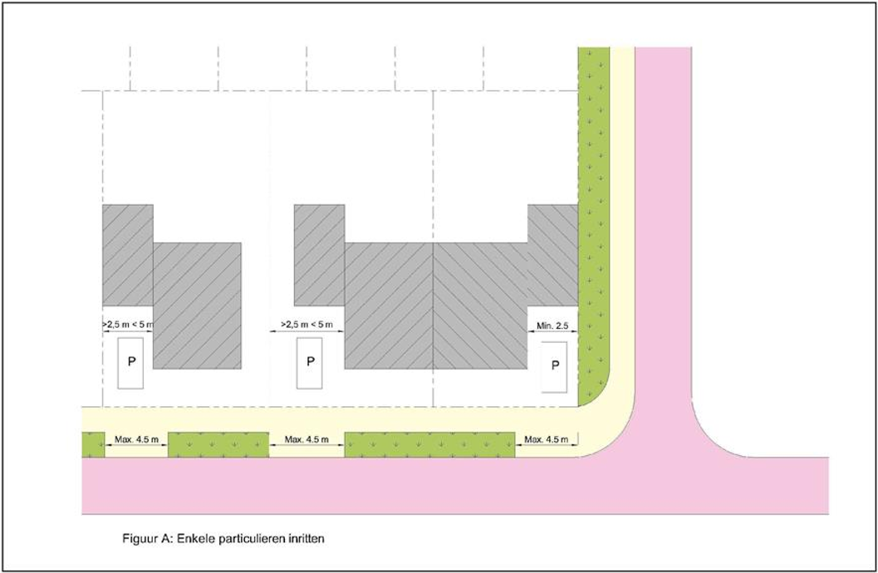

Figuur A Enkele particuliere inritten

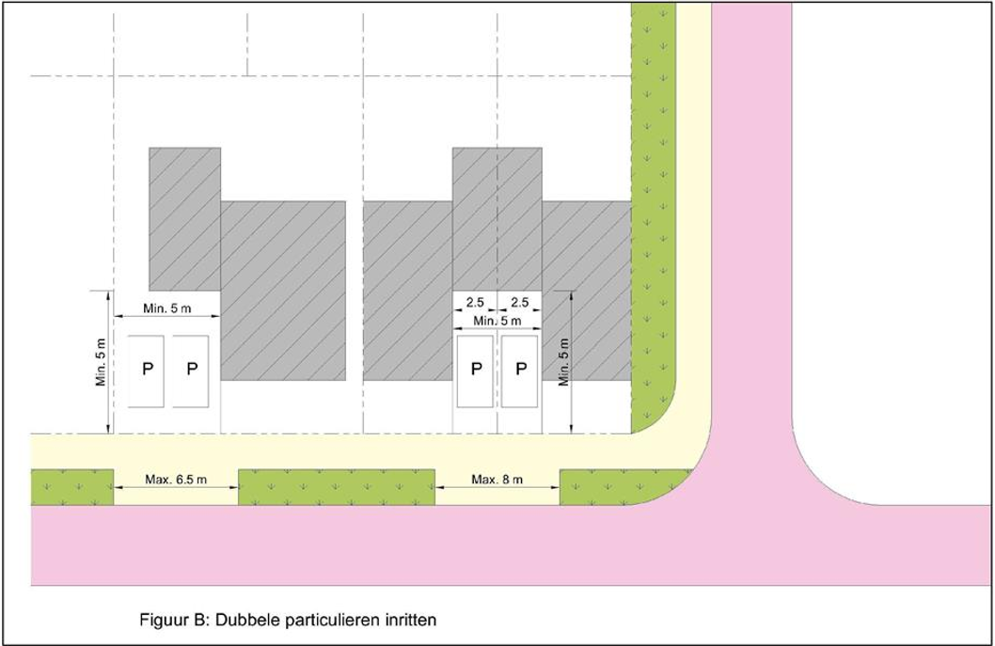

Figuur B Dubbele particuliere inritten

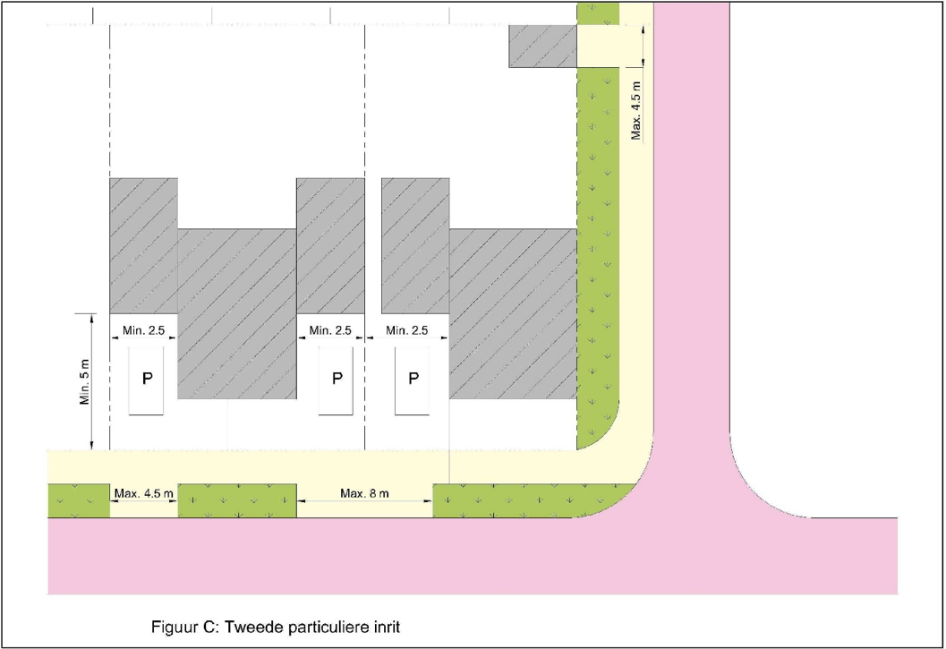

Figuur C Tweede particuliere inrit

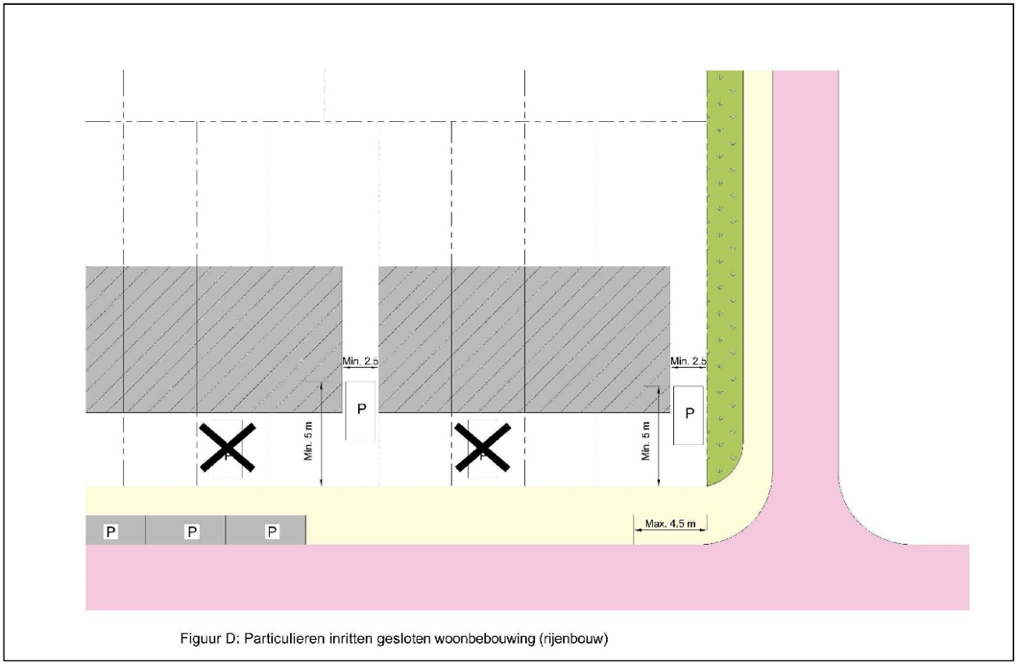

Figuur D Particuliere inritten gesloten woonbebouwing (rijenbouw)

Bijlage 2.2 Standaard inritconstructies

Een inrit moet voldoen aan de vormgeving zoals is aangegeven in de ASVV 2012 of publicatie 228 (Uitritten en uitritconstructies) van het CROW. De inritten die binnen de gemeente Krimpenerwaard worden aangelegd zijn in beginsel allemaal constructief gelijk. De inritconstructie wordt bepaald door de gemeente en kan voor een particuliere inrit standaard bestaan uit 3 types:

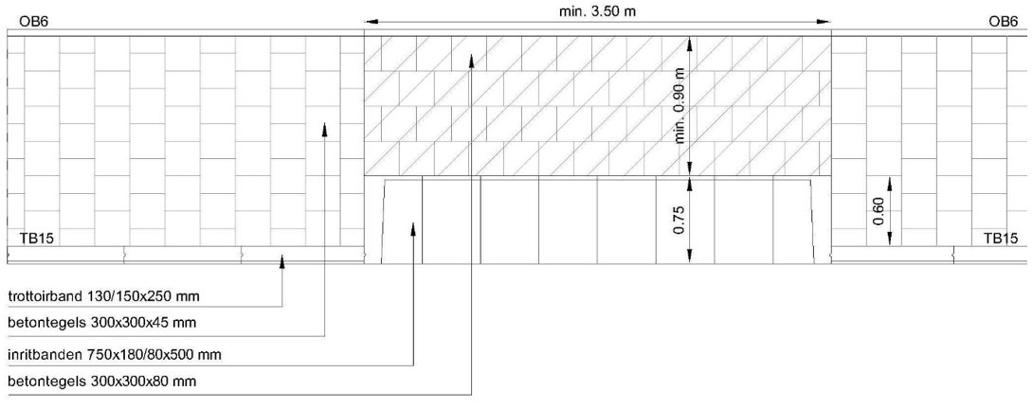

Standaard inritconstructie type A

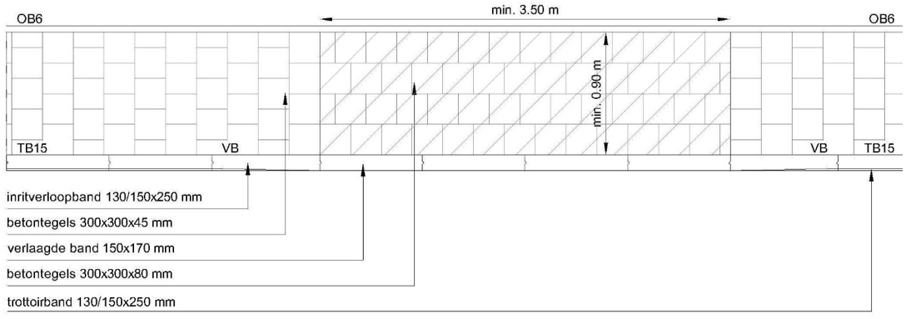

Standaard inritconstructie type B

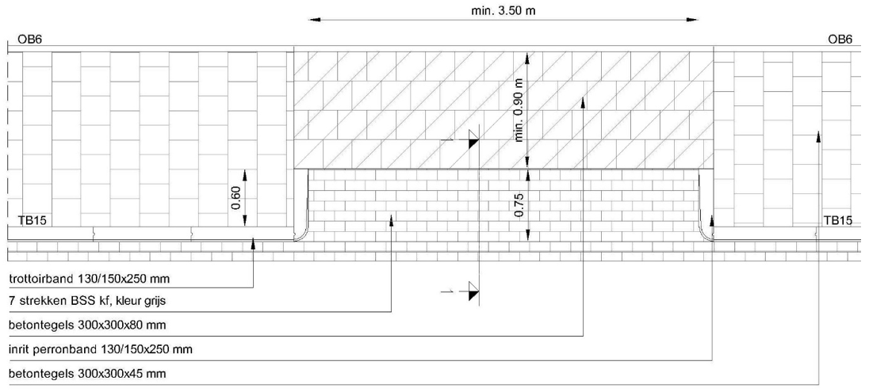

Standaard inritconstructie type C

Inritten die afwijken van de standaard vormgeving moeten speciale aandacht krijgen. Er wordt alleen een andere constructie toegestaan wanneer daar een voldoende motivering voor is. Voorbeelden van andersoortige inritconstructies staan weergegeven op onderstaande afbeeldingen.

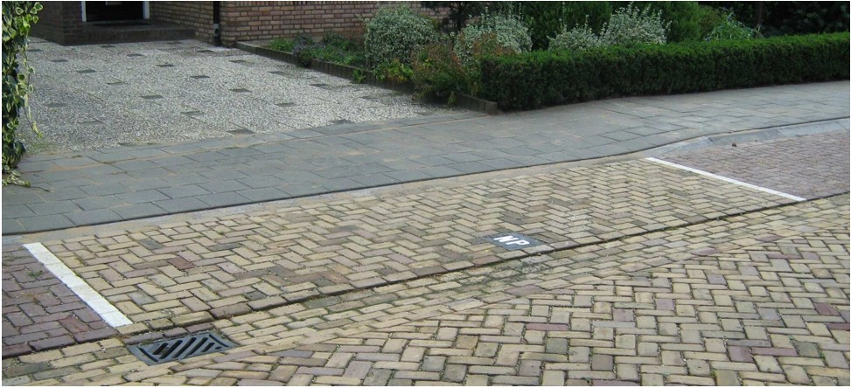

Foto 1: Voorbeeld van een inrit

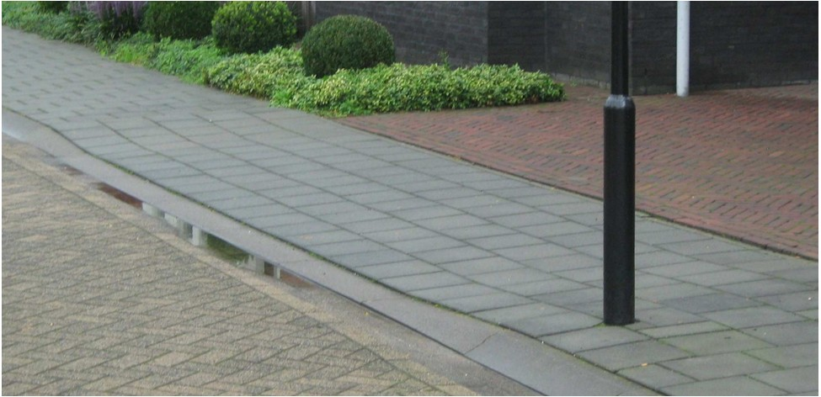

Foto 2: Voorbeeld van een inrit

Particuliere inrit

- Inritten die een trottoir of fietspad met tegels kruisen:
Tegels van 4,5 cm dik worden vervangen door tegels van 8 cm dik.
- Inritten die een fietspad van asfalt kruisen:
Afhankelijk van de constructie van het fietspad zal het asfalt vervangen worden door een dikker asfaltpakket.
- Inritten die een groenstrook kruisen:
De inrit wordt bestraat met grijze betonstraatsteen keiformaat. Hierop kan een uitzondering worden gemaakt, wanneer het straatbeeld vraagt om een andere, gelijksoortige bestrating.
Inritten bij bedrijven

Onder de inrit wordt als fundering een pakket van 25 centimeter puin verwerkt.

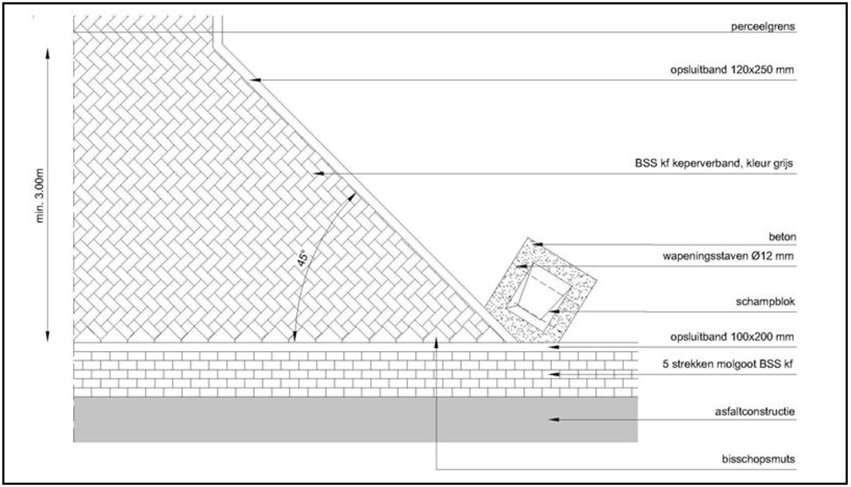

Standaard inritconstructie t.b.v. bedrijfsmatig gebruik type 1

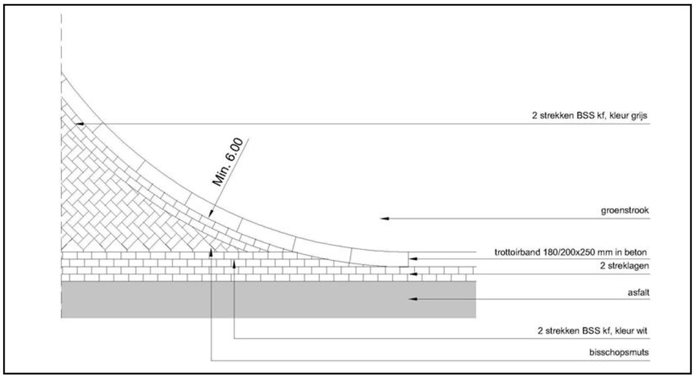

Standaard inritconstructie t.b.v. bedrijfsmatig gebruik type 2

1Buiten bestaand stads- en dorpsgebied, bestaand stedelijk gebied als bedoeld in artikel 1.1.1 van het Besluit ruimtelijke ordening;
2Hieronder valt ook gevelgebonden.
3De maximale afstand waarop een onderdeel van een windturbine bij falen terecht kan komen is de maximale werpafstanden bij overtoeren. Indien sprake is van nabijheid van hoogspanningsinfrastructuur dient TenneT om advies gevraagd te worden.
4Of hieraan gelijk te stellen bestemmingen.

